**Sistem de Gestionare a Vânzărilor într-o Companie de Retail**

Cristian Lorena-Ionela

Grupa:105

1. **Descrierea temei economice alese (max. ½ pag).**

Tema economică aleasă pentru acest proiect este "Sistem de Gestionare a Vânzărilor într-o Companie de Retail." Companiile de retail se confruntă cu o multitudine de operațiuni, cum ar fi gestionarea stocurilor, urmărirea vânzărilor, gestionarea clienților și plăților. Scopul acestui proiect este de a dezvolta o bază de date eficientă care să faciliteze gestionarea acestor operațiuni într-un mod mai organizat și mai eficient. Principalele obiective ale proiectului includ:

-Urmărirea stocurilor disponibile pentru produsele din magazine,inregistrarea comenzilor clienților și gestionarea acestora.,gestionarea detaliilor despre clienți și a istoricului comenzilor.,monitorizarea plăților și încasărilor de la clienți,asocierea angajaților cu diferite departamente și responsabilități si urmărirea locațiilor fizice ale magazinelor.

**2.Schema conceptuală pentru modelarea temei alese (minim 4 tabele). Din schemă va trebui să rezulte tipul legăturilor dintre entități.**

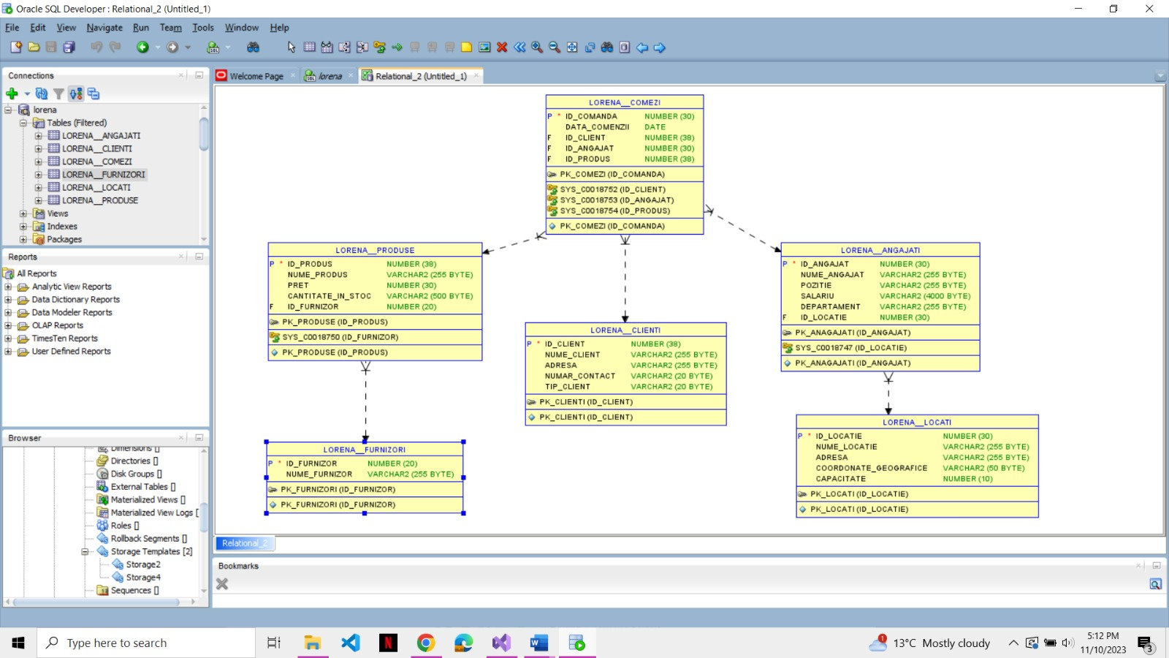

**3.EXERCITII**

1.Construiți cel puțin 5 blocuri PL/SQL care să conțină:

* structuri de control
* cursori impliciți
* cursori expliciți

**--Sa se calculeze numarul total de comenzi si apoi sa se afiseze un mesaj cu rezultatul obtinut**

SET SERVEROUTPUT ON

DECLARE

v_total_comenzi NUMBER := 0;

BEGIN

SELECT COUNT(*) INTO v_total_comenzi FROM Lorena__ComeNzi;

IF v_total_comenzi > 0 THEN

DBMS_OUTPUT.PUT_LINE('Exista ' || v_total_comenzi || ' comenzi în sistem.');

ELSE

DBMS_OUTPUT.PUT_LINE('Nu exista comenzi în sistem.');

END IF;

END;

/

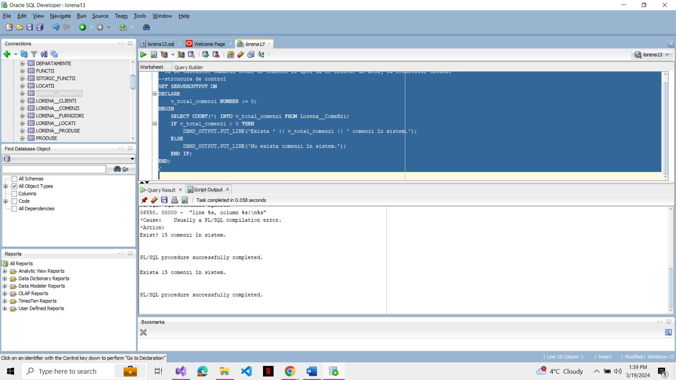

**--Actualizarea stocului produselor comandate folosind rowcount**

DECLARE

v_nr_comenzi_sterse NUMBER := 0;

BEGIN

UPDATE lorena__produse p

SET p.cantitate_in_stoc = p.cantitate_in_stoc - ( SELECT SUM(cantitate_in_stoc) FROM lorena__comenzi

where id_produs = p.id_produs

);

IF SQL%ROWCOUNT > 0 THEN

v_nr_comenzi_sterse := SQL%ROWCOUNT;

END IF;

IF v_nr_comenzi_sterse > 0 THEN

DBMS_OUTPUT.PUT_LINE(v_nr_comenzi_sterse || ' comenzi au fost actualizate.');

ELSE

DBMS_OUTPUT.PUT_LINE('Nu s-au găsit comenzi pentru actualizare.');

END IF;

END;

/

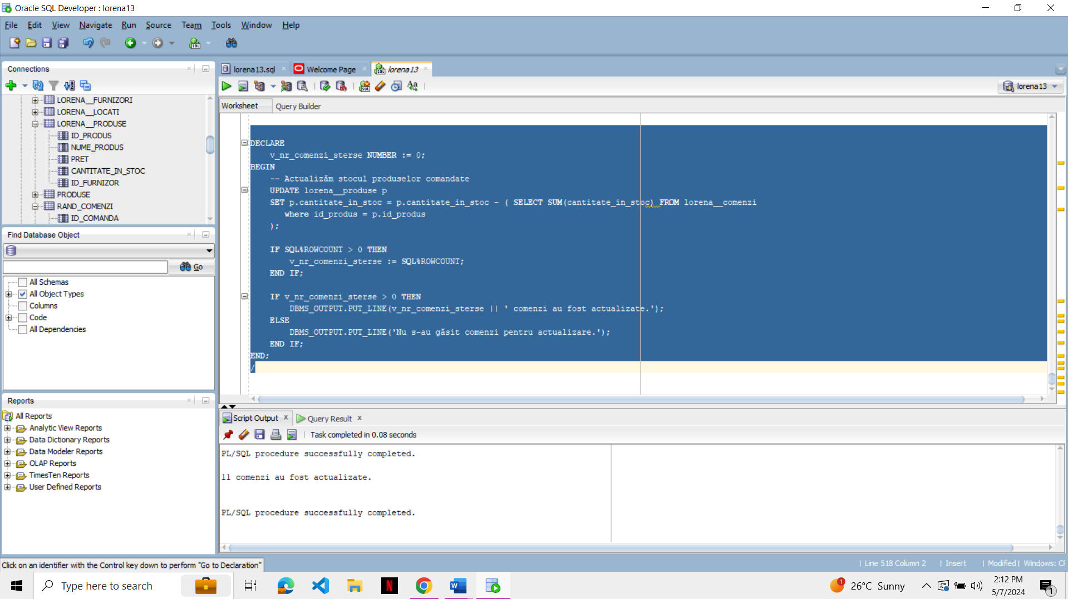

**--Calcularea valorii totale a comenzilor pentru fiecare client:**

DECLARE

v_id_client lorena__clienti.id_client%TYPE;

v_numar_comenzi NUMBER;

BEGIN

FOR rec_client IN (SELECT DISTINCT id_client FROM lorena__comenzi) LOOP

v_id_client := rec_client.id_client;

SELECT COUNT(*) INTO v_numar_comenzi FROM lorena__comenzi WHERE id_client = v_id_client;

DBMS_OUTPUT.PUT_LINE('Numarul total de comenzi pentru clientul cu ID-ul ' || v_id_client || ' este: ' || v_numar_comenzi);

END LOOP;

END;

/

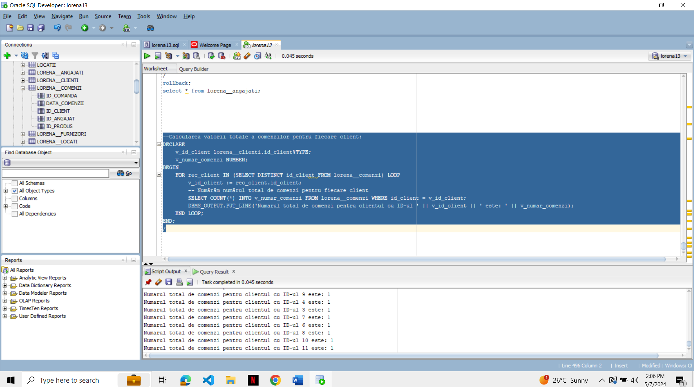

**--Utilizati un cursor implicit care sa poata itera inregistrariile din tabela destinata furnizoriilor,extragand si afisand numele furnizorilor**

DECLARE

v_nume_furnizor Lorena__Furnizori.Nume_furnizor%TYPE;

BEGIN

FOR supplier_rec IN (SELECT Nume_furnizor FROM Lorena__Furnizori) LOOP

v_nume_furnizor := supplier_rec.Nume_furnizor;

DBMS_OUTPUT.PUT_LINE('Furnizor: ' || v_nume_furnizor);

END LOOP;

END;

/

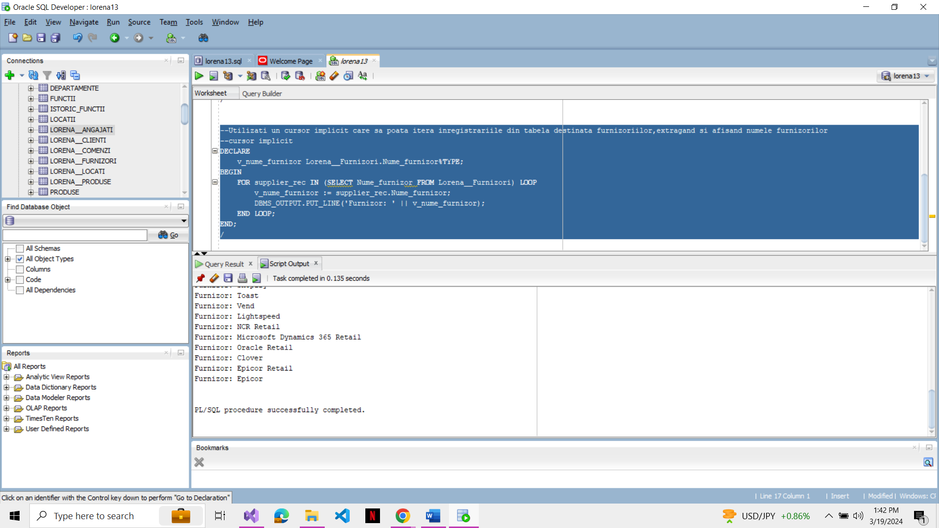

**--actualizarea salariului depinde de departamentul fiecărui angajat.**

DECLARE

v_nume_angajat Lorena__Angajati.Nume_angajat%TYPE;

v_departament Lorena__Angajati.Departament%TYPE;

BEGIN

FOR rec IN (SELECT Nume_angajat, Departament FROM Lorena__Angajati) LOOP

v_nume_angajat := rec.Nume_angajat;

v_departament := rec.Departament;

IF v_departament = 'Vânzări' THEN

UPDATE Lorena__Angajati SET Salariu = Salariu * 1.1 WHERE Nume_angajat = v_nume_angajat;

ELSIF v_departament = 'Contabilitate' THEN

UPDATE Lorena__Angajati SET Salariu = Salariu * 1.05 WHERE Nume_angajat = v_nume_angajat;

ELSE

UPDATE Lorena__Angajati SET Salariu = Salariu * 1.08 WHERE Nume_angajat = v_nume_angajat;

END IF;

END LOOP;

DBMS_OUTPUT.PUT_LINE('Actualizarea salariilor în functie de departamentul angajatilor a fost efectuată cu succes.');

END;

/

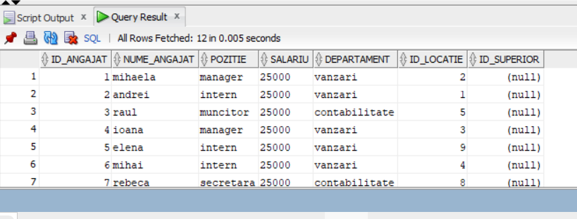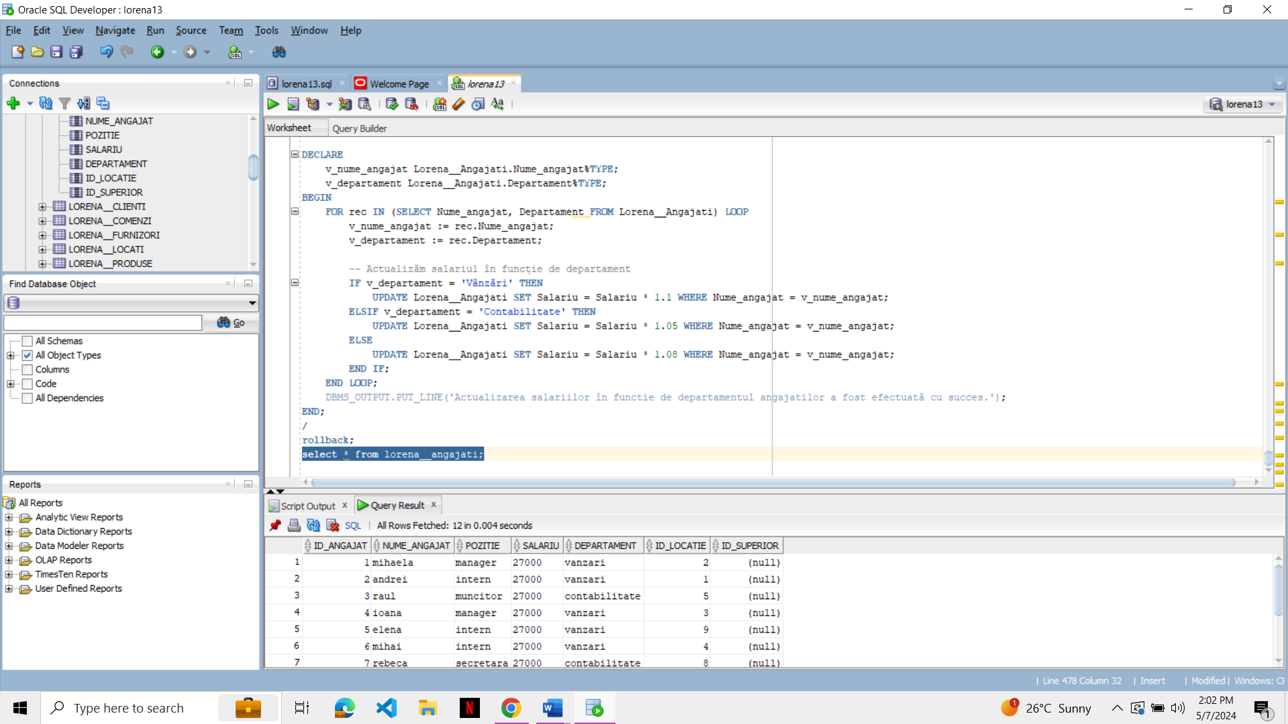

**--Utilizati un cursor explicit pentru a interoga si afisa detalii despre produsele si furnizorii asociatii**

DECLARE

CURSOR c_produse IS

SELECT p.Nume_produs, p.Pret,p.cantitate_in_stoc, f.Nume_furnizor

FROM lorena__Produse p

INNER JOIN Lorena__Furnizori f ON p.ID_furnizor = f.ID_furnizor;

v_nume_produs lorena__Produse.Nume_produs%TYPE;

v_pret lorena__Produse.Pret%TYPE;

v_cantitate_in_stoc lorena__produse.cantitate_in_stoc%TYPE;

v_nume_furnizor Lorena__Furnizori.Nume_furnizor%TYPE;

BEGIN

OPEN c_produse;

LOOP

FETCH c_produse INTO v_nume_produs, v_pret,v_cantitate_in_stoc, v_nume_furnizor;

EXIT WHEN c_produse%NOTFOUND;

DBMS_OUTPUT.PUT_LINE('Produs: ' || v_nume_produs || ', Pret: ' || v_pret || 'Cantitate in stoc: '||v_cantitate_in_stoc ||', Furnizor: ' || v_nume_furnizor);

END LOOP;

CLOSE c_produse;

END;

/

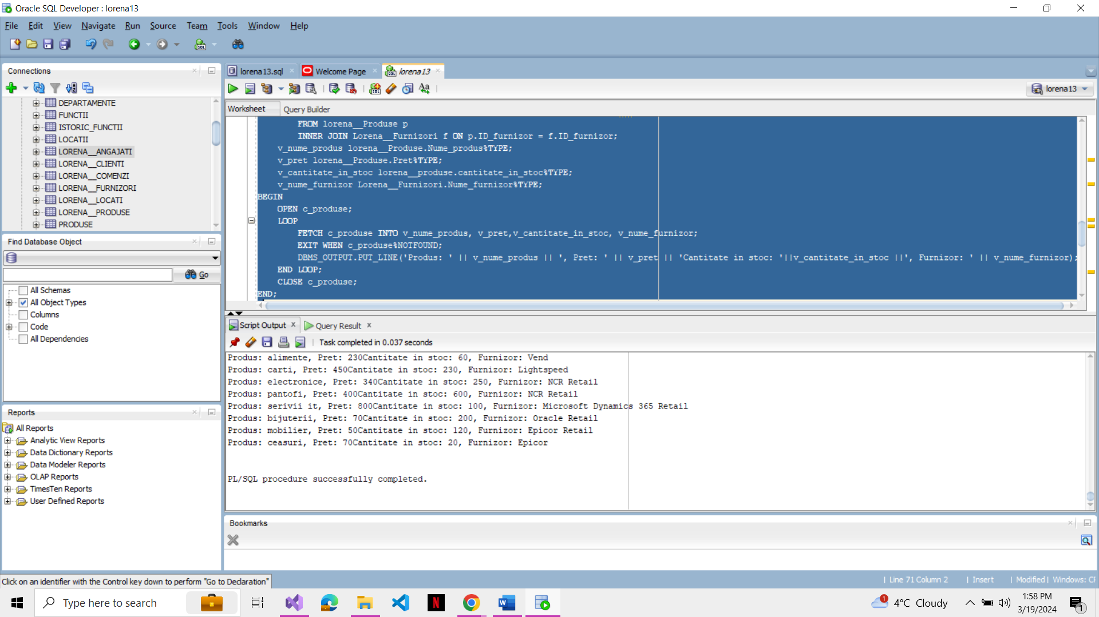

**--UtilizATI un cursor explicit pentru a itera prin înregistrările din tabela destinata angajatilor și pentru a afișa angajații cu salariul mai mare de 5000.**

DECLARE

CURSOR c_angajati_salariu_mare IS

SELECT Nume_angajat, Salariu FROM Lorena__Angajati WHERE Salariu > 5000;

v_nume_angajat Lorena__Angajati.Nume_angajat%TYPE;

v_salariu Lorena__Angajati.Salariu%TYPE;

BEGIN

OPEN c_angajati_salariu_mare;

LOOP

FETCH c_angajati_salariu_mare INTO v_nume_angajat, v_salariu;

EXIT WHEN c_angajati_salariu_mare%NOTFOUND;

IF v_salariu > 9000 THEN

DBMS_OUTPUT.PUT_LINE('Angajatul ' || v_nume_angajat || ' are un salariu de ' || v_salariu);

ELSE

DBMS_OUTPUT.PUT_LINE('Angajatul ' || v_nume_angajat || ' nu are salariul mai mare de 5000.');

END IF;

END LOOP;

CLOSE c_angajati_salariu_mare;

END;

/

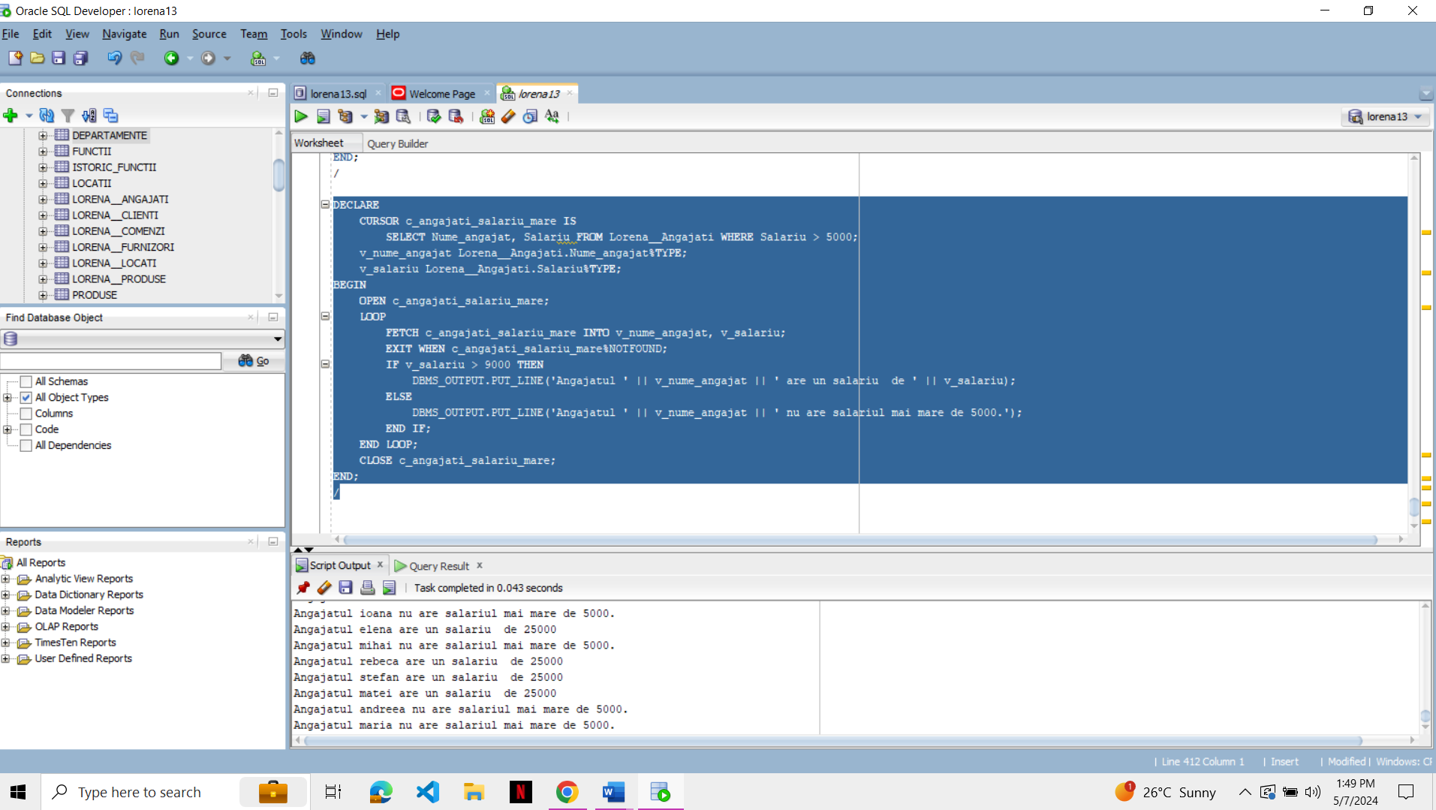

**--Calculati suma totală a salariilor angajaților dintr-un anumit departament specificat .**

Accept g_dep prompt'Introduceti departamentul:'

DECLARE

v_departament_cautat VARCHAR(255) :='&g_dep';

v_suma_salarii NUMBER := 0;

v_salariu NUMBER;

CURSOR c_angajati IS

SELECT Salariu FROM Lorena__Angajati WHERE Departament = v_departament_cautat;

BEGIN

OPEN c_angajati;

LOOP

FETCH c_angajati INTO v_salariu;

EXIT WHEN c_angajati%NOTFOUND;

v_suma_salarii := v_suma_salarii + v_salariu;

END LOOP;

CLOSE c_angajati;

DBMS_OUTPUT.PUT_LINE('Suma totala a salariilor pentru departamentul ' || v_departament_cautat || ' este: ' || v_suma_salarii);

END;

/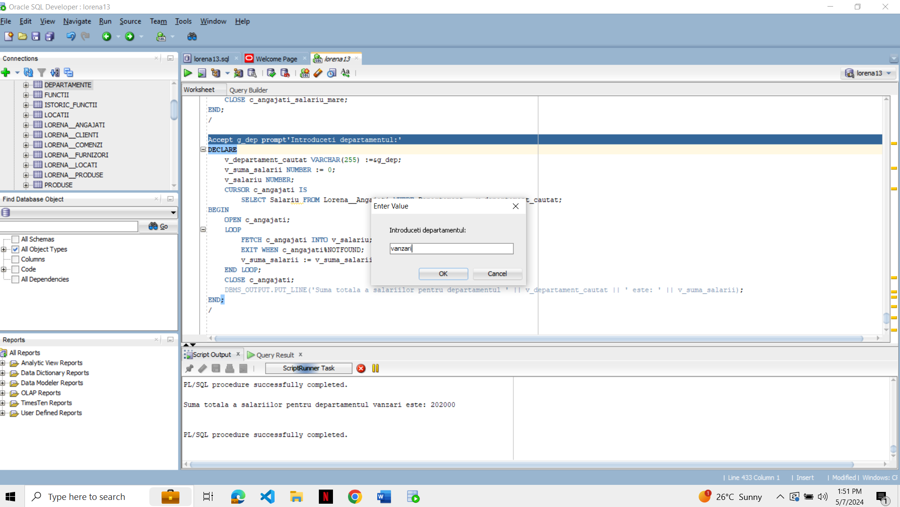

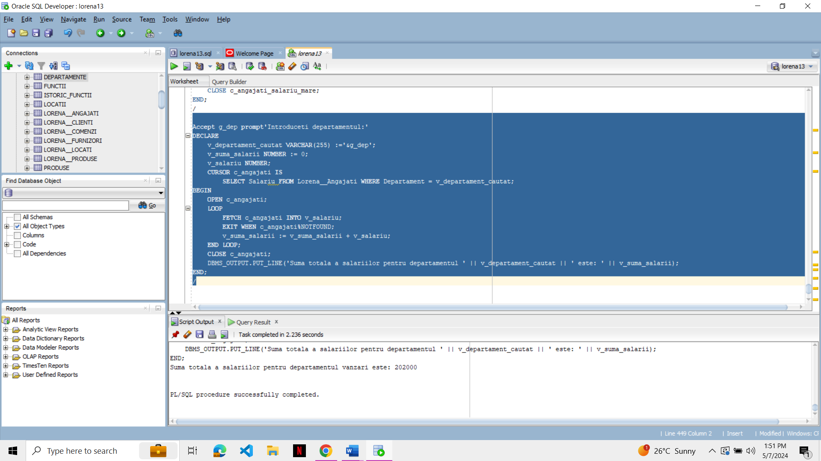

* excepții implicite (de sistem)
* excepții explicite (definite de utilizator)

**-- Afisati numele unui angajat, al carui id este citit de la tastatura.Calculați numarul de comenzi gestionate de catre angajatul respectiv. Afisati numele angajatului , iar daca acesta exista și s-a ocupat de comenzi, afișați numarul acestora. Dacă angajatul nu există, tratați excepția cu o rutină de tratare corespunzătoare, iar dacă angajatul nu s-a ocupat de nici o comandă, invocați o excepție, care se va trata corespunzător. Tratați orice altă excepție cu o rutină de tratare corespunzătoare.**

DECLARE

v_angajat_id lorena__angajati.id_angajat%TYPE;

v_angajat_nume lorena__angajati.nume_angajat%TYPE;

v_numar_comenzi NUMBER := 0;

BEGIN

v_angajat_id := &angajat_id;

SELECT nume_angajat INTO v_angajat_nume FROM lorena__angajati WHERE id_angajat = v_angajat_id;

SELECT COUNT(*) INTO v_numar_comenzi FROM lorena__comenzi WHERE id_angajat = v_angajat_id;

DBMS_OUTPUT.PUT_LINE('Numele angajatului cu ID-ul ' || v_angajat_id || ' este: ' || v_angajat_nume);

IF v_numar_comenzi > 0 THEN

DBMS_OUTPUT.PUT_LINE('Angajatul ' || v_angajat_nume || ' a gestionat ' || v_numar_comenzi || ' comenzi.');

ELSE

RAISE_APPLICATION_ERROR(-20001, 'Angajatul ' || v_angajat_nume || ' nu s-a ocupat de nicio comanda.');

END IF;

EXCEPTION

WHEN NO_DATA_FOUND THEN

DBMS_OUTPUT.PUT_LINE('Nu exista un angajat cu ID-ul citit.');

WHEN OTHERS THEN

DBMS_OUTPUT.PUT_LINE('A aparut o exceptie: ' || SQLERRM);

END;

**/**

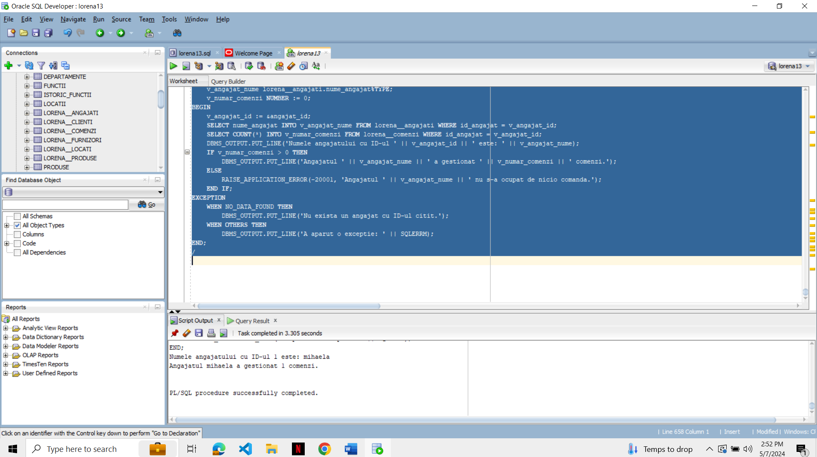

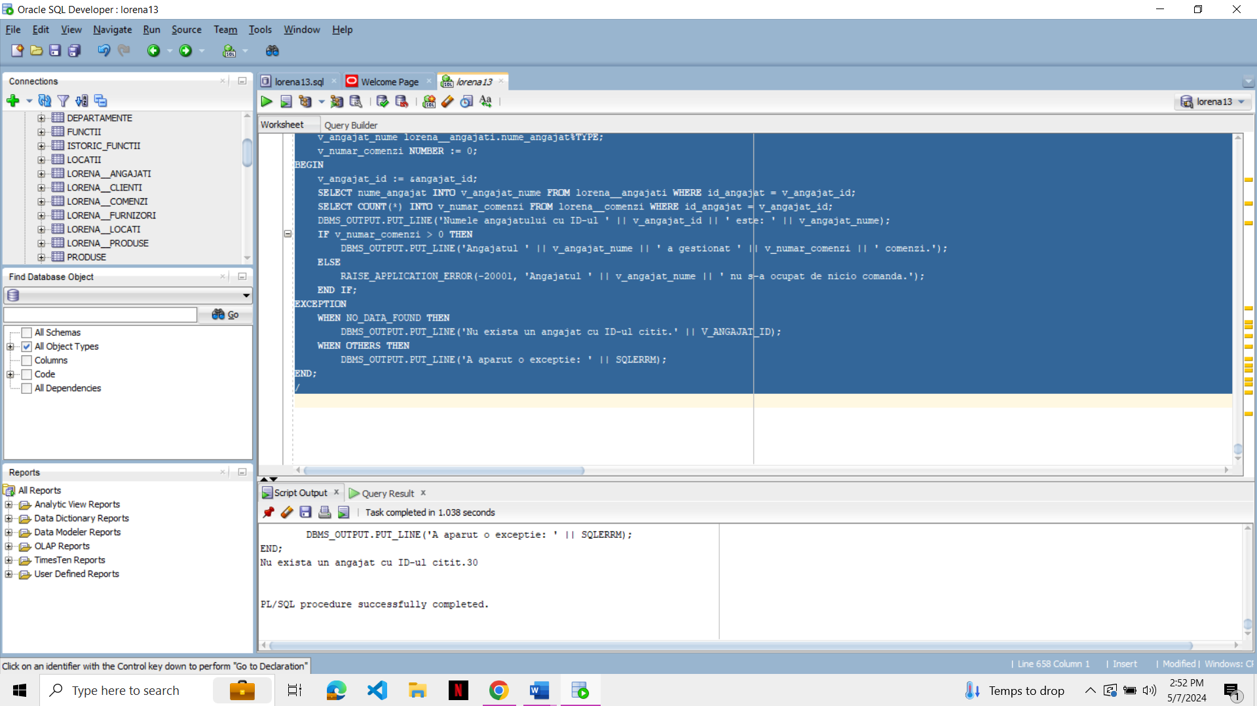

**--Scrieți un bloc PL/SQL care să permită utilizatorului să introducă numele și cantitatea unui produs. Programul trebuie să încerce să adauge produsul în tabelul lorena__produse. Dacă produsul există deja în tabel, ar trebui să afișeze un mesaj corespunzător. Dacă adăugarea produsului este realizată cu succes, afișați un mesaj de confirmare. În cazul în care apare o excepție, afișați un mesaj care să indice natura acesteia.**

DECLARE

v_nume_produs lorena__produse.nume_produs%TYPE;

v_cantitate lorena__produse.cantitate_in_stoc%TYPE;

BEGIN

v_nume_produs := '&nume_produs';

v_cantitate := &cantitate;

INSERT INTO lorena__produse (nume_produs,cantitate_in_stoc) VALUES (v_nume_produs, v_cantitate);

IF SQL%ROWCOUNT = 0 THEN

RAISE_APPLICATION_ERROR(-20001, 'Produsul nu a fost adăugat în stoc.');

ELSE

DBMS_OUTPUT.PUT_LINE('Produsul ' || v_nume_produs || ' a fost adăugat cu succes în stoc.');

END IF;

EXCEPTION

WHEN DUP_VAL_ON_INDEX THEN

DBMS_OUTPUT.PUT_LINE('Există deja un produs cu numele ' || v_nume_produs || '.');

WHEN OTHERS THEN

DBMS_OUTPUT.PUT_LINE('A aparut o exceptie: ' || SQLERRM);

END;

/

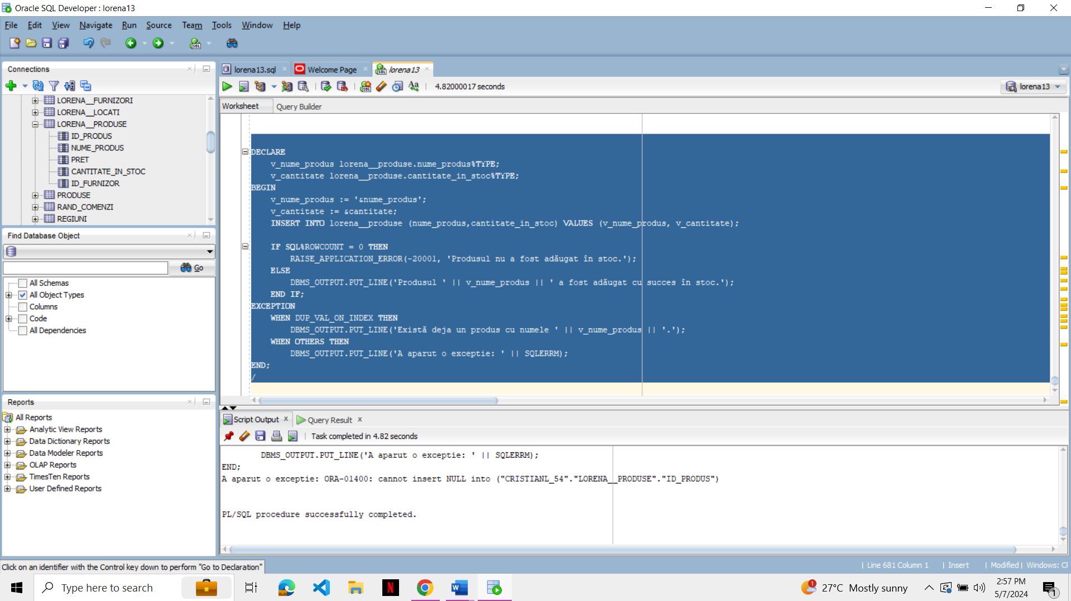

**-- Scrieți un bloc PL/SQL care să permită utilizatorului să introducă ID-ul unui angajat și noul său salariu. Programul trebuie să încerce să actualizeze salariul angajatului în tabelul lorena__angajati. Dacă angajatul nu poate fi găsit în tabel, ar trebui să afișeze un mesaj corespunzător. Dacă actualizarea este realizată cu succes, afișați un mesaj de confirmare. În cazul în care apare o excepție, afișați un mesaj care să indice natura acesteia.**

DECLARE

v_angajat_id lorena__angajati.id_angajat%TYPE;

v_nou_salariu lorena__angajati.salariu%TYPE;

BEGIN

v_angajat_id := &angajat_id;

v_nou_salariu := &nou_salariu;

UPDATE lorena__angajati SET salariu = v_nou_salariu WHERE id_angajat = v_angajat_id;

IF SQL%ROWCOUNT = 0 THEN

RAISE_APPLICATION_ERROR(-20001, 'Nu există un angajat cu ID-ul citit.');

ELSE

DBMS_OUTPUT.PUT_LINE('Salariul angajatului cu ID-ul ' || v_angajat_id || ' a fost actualizat cu succes.');

END IF;

EXCEPTION

WHEN OTHERS THEN

DBMS_OUTPUT.PUT_LINE('A apărut o excepție: ' || SQLERRM);

END;

/

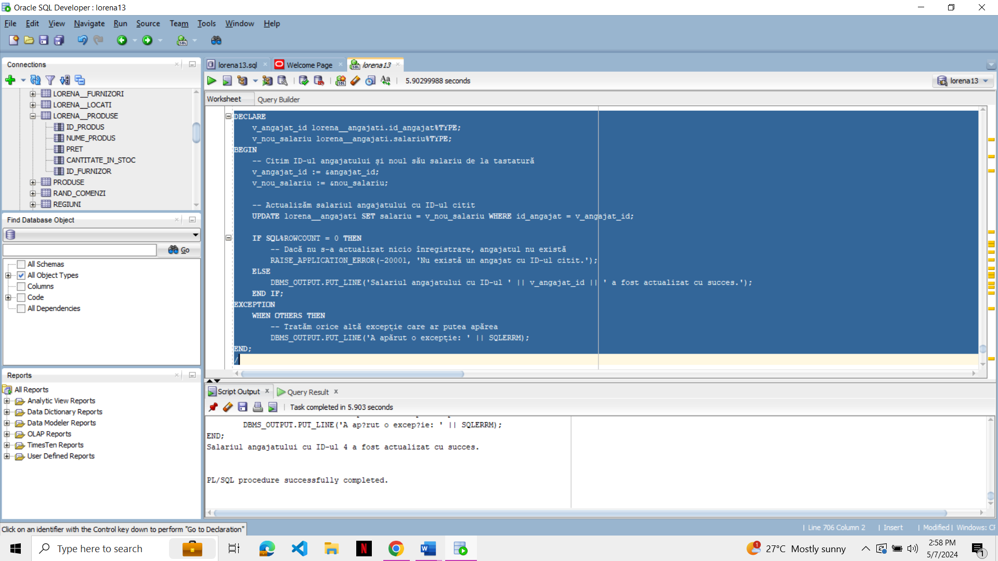

**--Calcularea salariului mediu al angajaților dintr-un anumit departament și tratarea excepțiilor:**

DECLARE

v_departament lorena__angajati.departament%TYPE := '&departament';

v_salariu_mediu NUMBER;

salariu_exceptie EXCEPTION;

BEGIN

SELECT AVG(salariu) INTO v_salariu_mediu FROM lorena__angajati WHERE departament = v_departament;

IF v_salariu_mediu IS NULL THEN

DBMS_OUTPUT.PUT_LINE('Nu există angajați în departamentul ' || v_departament);

RAISE salariu_exceptie;

ELSE

DBMS_OUTPUT.PUT_LINE('Salariul mediu pentru departamentul ' || v_departament || ' este de ' || v_salariu_mediu || ' lei.');

END IF;

EXCEPTION

WHEN NO_DATA_FOUND THEN

DBMS_OUTPUT.PUT_LINE('Nu există angajați în departamentul ' || v_departament);

RAISE salariu_exceptie;

WHEN salariu_exceptie THEN

DBMS_OUTPUT.PUT_LINE('A intervenit o eroare la calcularea salariului mediu.');

WHEN OTHERS THEN

DBMS_OUTPUT.PUT_LINE('A intervenit o eroare: ' || SQLERRM);

END;

/

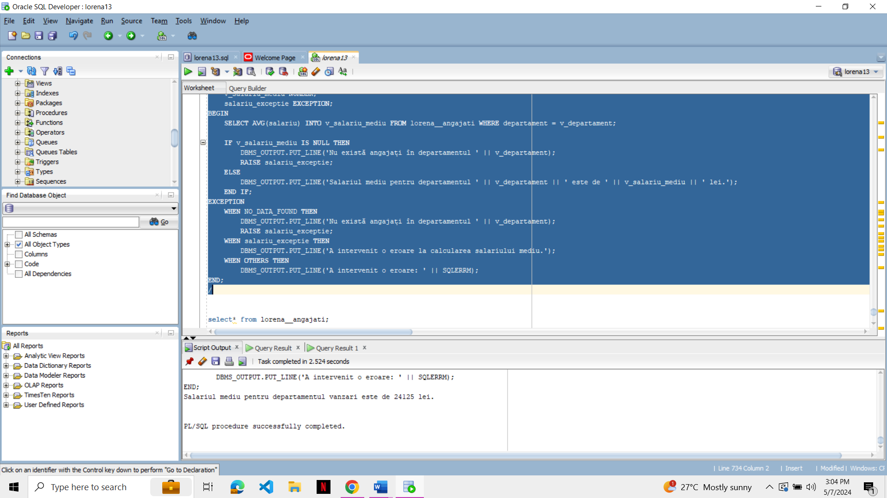

**--Vom simula situația în care un client plasează o comandă pentru un anumit produs, iar în cazul în care stocul este insuficient, va fi aruncată o excepție. Iată cum arată acest bloc PL/SQL:**

DECLARE

v_id_client lorena__clienti.id_client%TYPE := &client_id;

v_id_produs lorena__produse.id_produs%TYPE := &produs_id;

v_cantitate_comanda NUMBER := &cantitate_comanda;

v_stoc_disponibil lorena__produse.cantitate_in_stoc%TYPE;

v_nume_produs lorena__produse.nume_produs%TYPE;

v_nume_client lorena__clienti.nume_client%TYPE;

stoc_insuficient EXCEPTION;

BEGIN

SELECT cantitate_in_stoc, nume_produs INTO v_stoc_disponibil, v_nume_produs

FROM lorena__produse

WHERE id_produs = v_id_produs;

SELECT nume_client INTO v_nume_client

FROM lorena__clienti

WHERE id_client = v_id_client;

IF v_stoc_disponibil >= v_cantitate_comanda THEN

UPDATE lorena__produse

SET cantitate_in_stoc = cantitate_in_stoc - v_cantitate_comanda

WHERE id_produs = v_id_produs;

DBMS_OUTPUT.PUT_LINE('Comanda pentru produsul ' || v_nume_produs || ' a fost plasata cu succes de catre clientul ' || v_nume_client);

ELSE

RAISE stoc_insuficient;

END IF;

EXCEPTION

WHEN NO_DATA_FOUND THEN

DBMS_OUTPUT.PUT_LINE('Nu există informații pentru clientul sau produsul specificat.');

WHEN stoc_insuficient THEN

DBMS_OUTPUT.PUT_LINE('Stocul pentru produsul ' || v_nume_produs || ' este insuficient pentru comanda plasata.');

WHEN OTHERS THEN

DBMS_OUTPUT.PUT_LINE('A intervenit o eroare: ' || SQLERRM);

END;

/

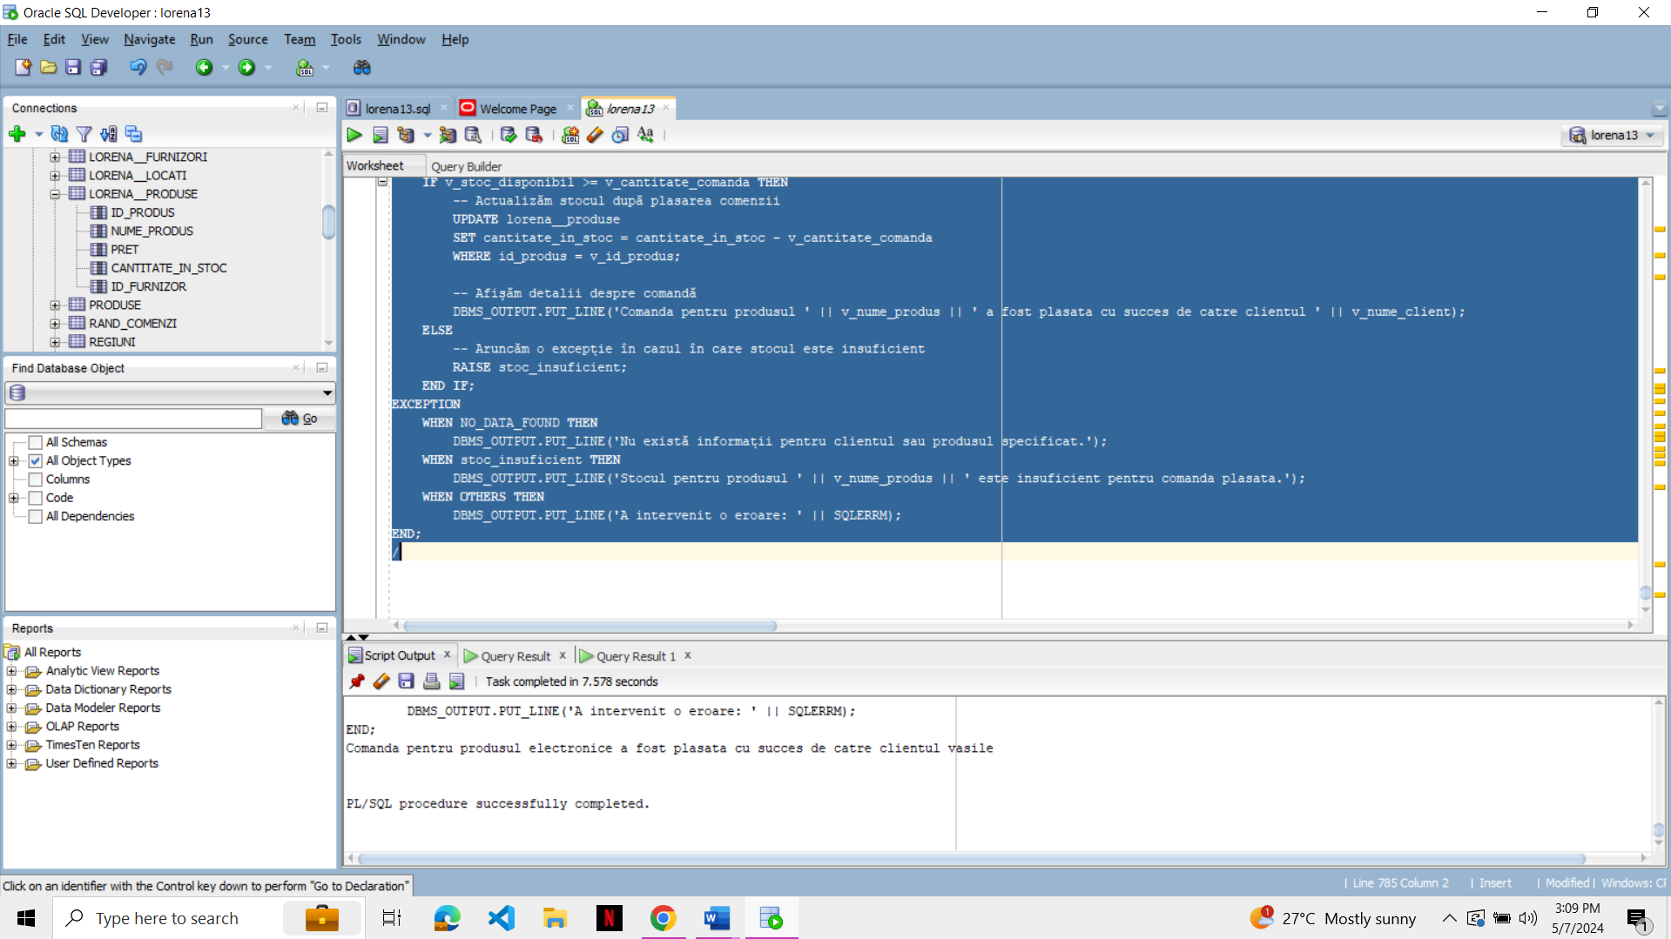

**--Vom simula situația în care un angajat este asignat unei locații pentru a efectua o anumită acțiune, iar în cazul în care locația nu poate fi găsită sau nu are capacitatea necesară, se va afișa un mesaj corespunzător. Iată cum arată acest bloc PL/SQL:**

DECLARE

v_angajat_id lorena__angajati.id_angajat%TYPE := &angajat_id;

v_locatie_id lorena__angajati.id_locatie%TYPE;

v_locatie_capacitate lorena__locati.capacitate%TYPE;

v_locatie_nume lorena__locati.nume_locatie%TYPE;

v_angajat_nume lorena__angajati.nume_angajat%TYPE;

BEGIN

SELECT id_locatie INTO v_locatie_id

FROM lorena__angajati

WHERE id_angajat = v_angajat_id;

SELECT capacitate, nume_locatie INTO v_locatie_capacitate, v_locatie_nume

FROM lorena__locati

WHERE id_locatie = v_locatie_id;

SELECT nume_angajat INTO v_angajat_nume

FROM lorena__angajati

WHERE id_angajat = v_angajat_id;

IF v_locatie_capacitate >= 1 THEN

DBMS_OUTPUT.PUT_LINE('Angajatul ' || v_angajat_nume || ' este asignat la locatia ' || v_locatie_nume);

ELSE

DBMS_OUTPUT.PUT_LINE('Locația ' || v_locatie_nume || ' nu are capacitatea necesară pentru a asigna angajatul ' || v_angajat_nume);

END IF;

EXCEPTION

WHEN NO_DATA_FOUND THEN

DBMS_OUTPUT.PUT_LINE('Angajatul sau locatia nu pot fi gasita.');

WHEN OTHERS THEN

DBMS_OUTPUT.PUT_LINE('A intervenit o eroare: ' || SQLERRM);

END;

/

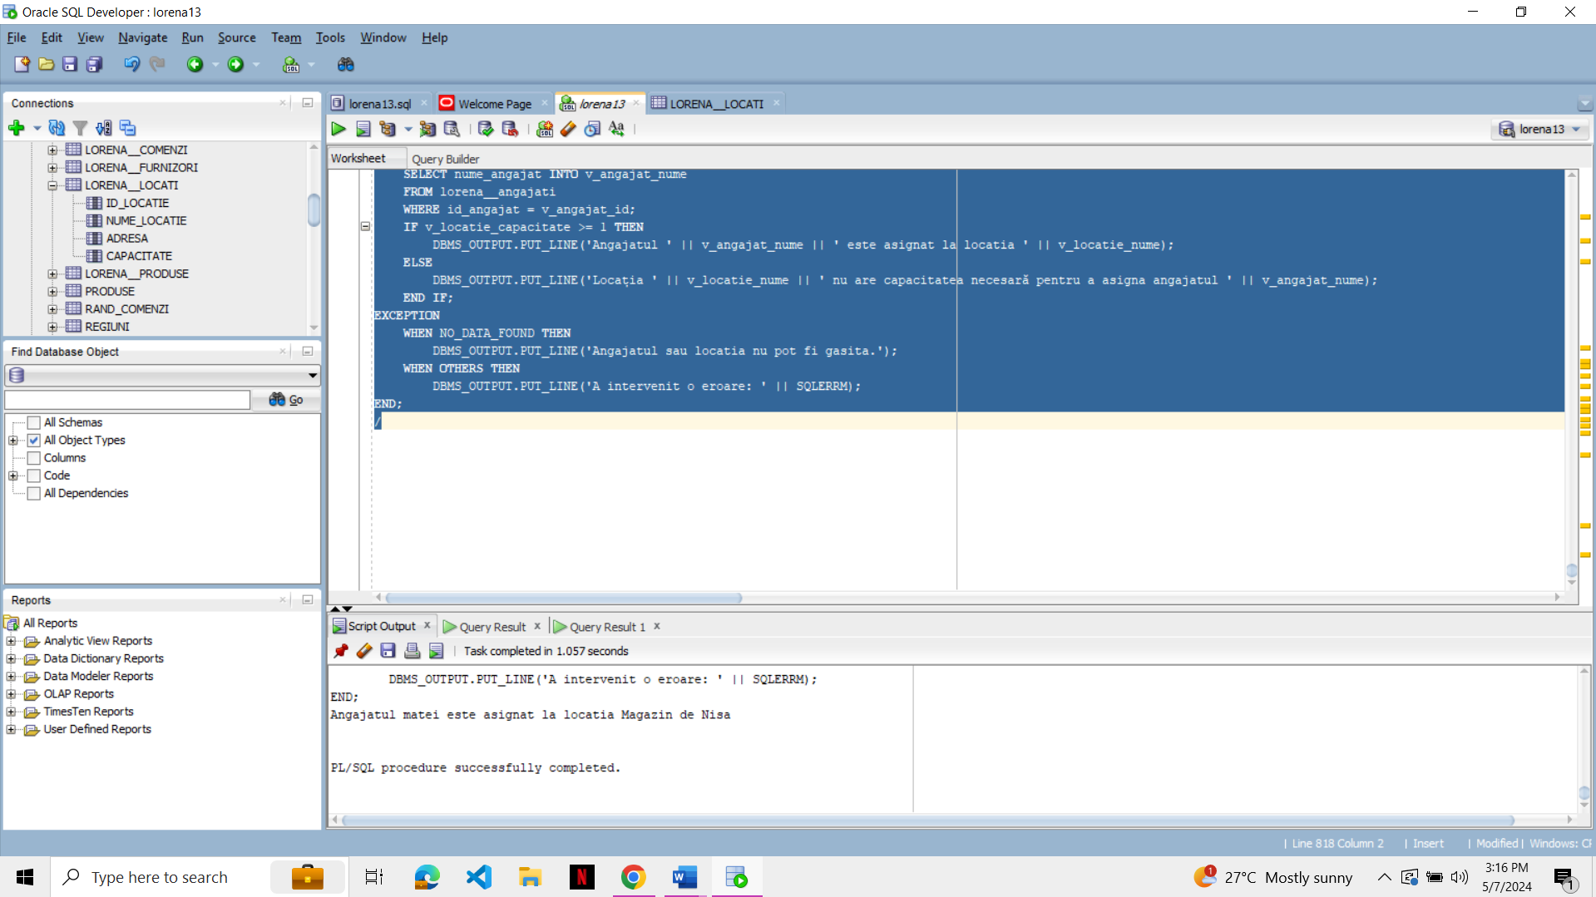

* 4 proceduri
* 5 funcții
* 2 pachete

**--Funcție pentru verificarea disponibilității unui produs:**

**• Funcția primește id-ul produsului și cantitatea dorită și returnează TRUE dacă stocul este suficient, altfel FALSE.**

CREATE OR REPLACE FUNCTION verifica_disponibilitate (

p_id_produs NUMBER,

p_cantitate NUMBER

) RETURN BOOLEAN AS

v_stoc NUMBER;

BEGIN

SELECT cantitate_in_stoc INTO v_stoc

FROM lorena__produse

WHERE id_produs = p_id_produs;

IF v_stoc >= p_cantitate THEN

RETURN TRUE;

ELSE

RETURN FALSE;

END IF;

EXCEPTION

WHEN OTHERS THEN

DBMS_OUTPUT.PUT_LINE('A intervenit o eroare: ' || SQLERRM);

RETURN FALSE;

END verifica_disponibilitate;

/

DECLARE

v_disponibil BOOLEAN;

BEGIN

v_disponibil := verifica_disponibilitate(1, 10); -- Aici înlocuiește 123 cu id-ul produsului și 10 cu cantitatea dorită

IF v_disponibil THEN

DBMS_OUTPUT.PUT_LINE('Produsul este disponibil în stoc.');

ELSE

DBMS_OUTPUT.PUT_LINE('Produsul nu este disponibil în stoc sau cantitatea solicitata este mai mare decât stocul disponibil.');

END IF;

END;

/

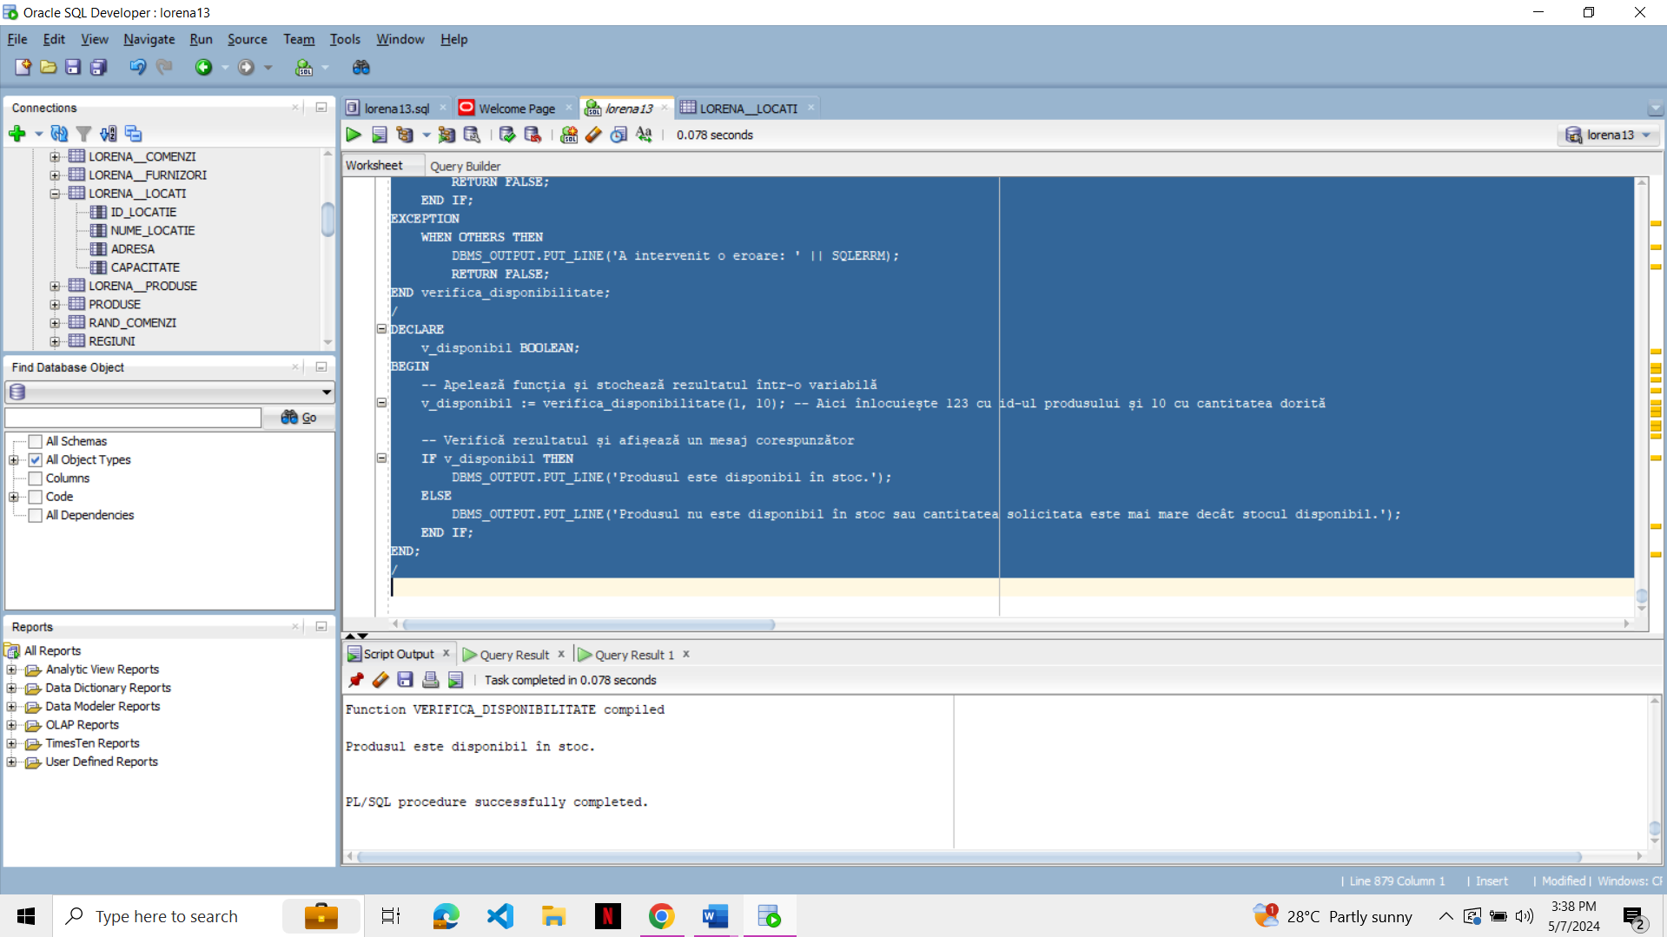

**-- Scrieți o funcție PL/SQL numită calc_media_salarii_departament, care să primească ca parametru un departament și să calculeze media salariilor angajaților din acel departament din tabela lorena__angajati. Funcția trebuie să returneze valoarea mediei salariilor.**

**Apoi, scrieți un bloc anonim PL/SQL care să apeleze această funcție pentru departamentul "vanzari" și să afișeze rezultatul.**

CREATE OR REPLACE FUNCTION calc_media_salarii_departament (

p_departament IN lorena__angajati.departament%TYPE

) RETURN NUMBER AS

v_media_salarii NUMBER;

v_nr_angajati NUMBER;

BEGIN

SELECT COUNT(*)

INTO v_nr_angajati

FROM lorena__angajati

WHERE departament = p_departament;

SELECT SUM(salariu)

INTO v_media_salarii

FROM lorena__angajati

WHERE departament = p_departament;

IF v_nr_angajati > 0 THEN

v_media_salarii := v_media_salarii / v_nr_angajati;

ELSE

v_media_salarii := 0;

END IF;

RETURN v_media_salarii;

END;

DECLARE

v_media_salarii NUMBER;

BEGIN

v_media_salarii := calc_media_salarii_departament('vanzari');

DBMS_OUTPUT.PUT_LINE('Media salariilor pentru departamentul vanzari: ' || v_media_salarii);

END;

/

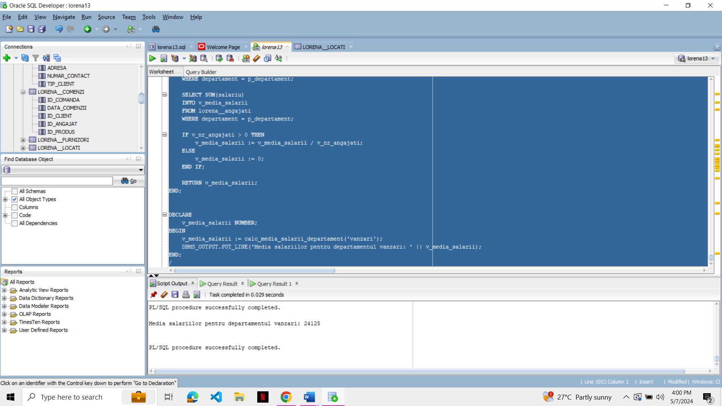

**--Scrieți o funcție PL/SQL numită suma_totala_comenzi_client, care să primească ca parametru ID-ul unui client și să calculeze suma totală a tuturor comenzilor plasate de către acel client din tabela lorena__comenzi. Funcția trebuie să returneze valoarea sumei totale a comenzilor pentru clientul respectiv.**

CREATE OR REPLACE FUNCTION suma_totala_comenzi_client(

p_id_client IN lorena__clienti.id_client%TYPE

) RETURN NUMBER AS

v_suma_totala NUMBER := 0;

BEGIN

SELECT SUM(p.pret *count(c.id_produs) )

INTO v_suma_totala

FROM lorena__comenzi c

JOIN lorena__produse p ON c.id_produs = p.id_produs

WHERE c.id_client = p_id_client;

RETURN v_suma_totala;

EXCEPTION

WHEN NO_DATA_FOUND THEN

RETURN 0;

WHEN OTHERS THEN

RETURN -1;

END suma_totala_comenzi_client;

DECLARE

v_id_client lorena__clienti.id_client%TYPE := 2;

v_suma_totala NUMBER;

BEGIN

v_suma_totala := suma_totala_comenzi_client(v_id_client);

DBMS_OUTPUT.PUT_LINE('Suma totală a comenzilor pentru clientul ' || v_id_client || ' este: ' || v_suma_totala);

EXCEPTION

WHEN OTHERS THEN

DBMS_OUTPUT.PUT_LINE('A intervenit o eroare: ' || SQLERRM);

END;

/

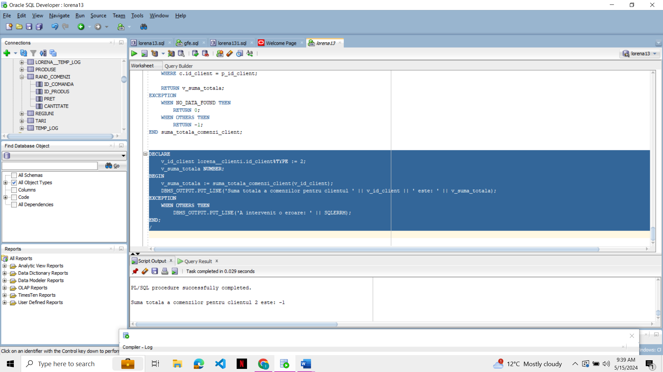

**--Realizati o functie Pl/SQL care sa returneze categoria in care se incadreaza un angajat al carui id este transmis ca parametru. Angajatii cu salariul mai mic de 3000 sunt junior, cei cu salariul intre 3000 and 7000 mid-level, iar cei cu salariul peste 7000 sunt incadrati la senior. Tratati exceptia care apare daca angajatul pentru care se face verificarea nu exista.(returnam un mesaj corespunzator)**

CREATE OR REPLACE FUNCTION determina_categorie_angajat (

p_id_angajat IN lorena__angajati.id_angajat%TYPE

) RETURN VARCHAR2 AS

v_salariu lorena__angajati.salariu%TYPE;

BEGIN

SELECT salariu INTO v_salariu

FROM lorena__angajati

WHERE id_angajat = p_id_angajat;

IF v_salariu < 3000 THEN

RETURN 'Junior';

ELSIF v_salariu >= 3000 AND v_salariu <= 7000 THEN

RETURN 'Mid-Level';

ELSE

RETURN 'Senior';

END IF;

EXCEPTION

WHEN NO_DATA_FOUND THEN

RETURN 'Angajatul cu ID-ul ' || p_id_angajat || ' nu există.';

WHEN OTHERS THEN

RETURN 'A intervenit o eroare: ' || SQLERRM;

END determina_categorie_angajat;

/

SELECT determina_categorie_angajat(1) AS categorie_angajat

FROM dual;

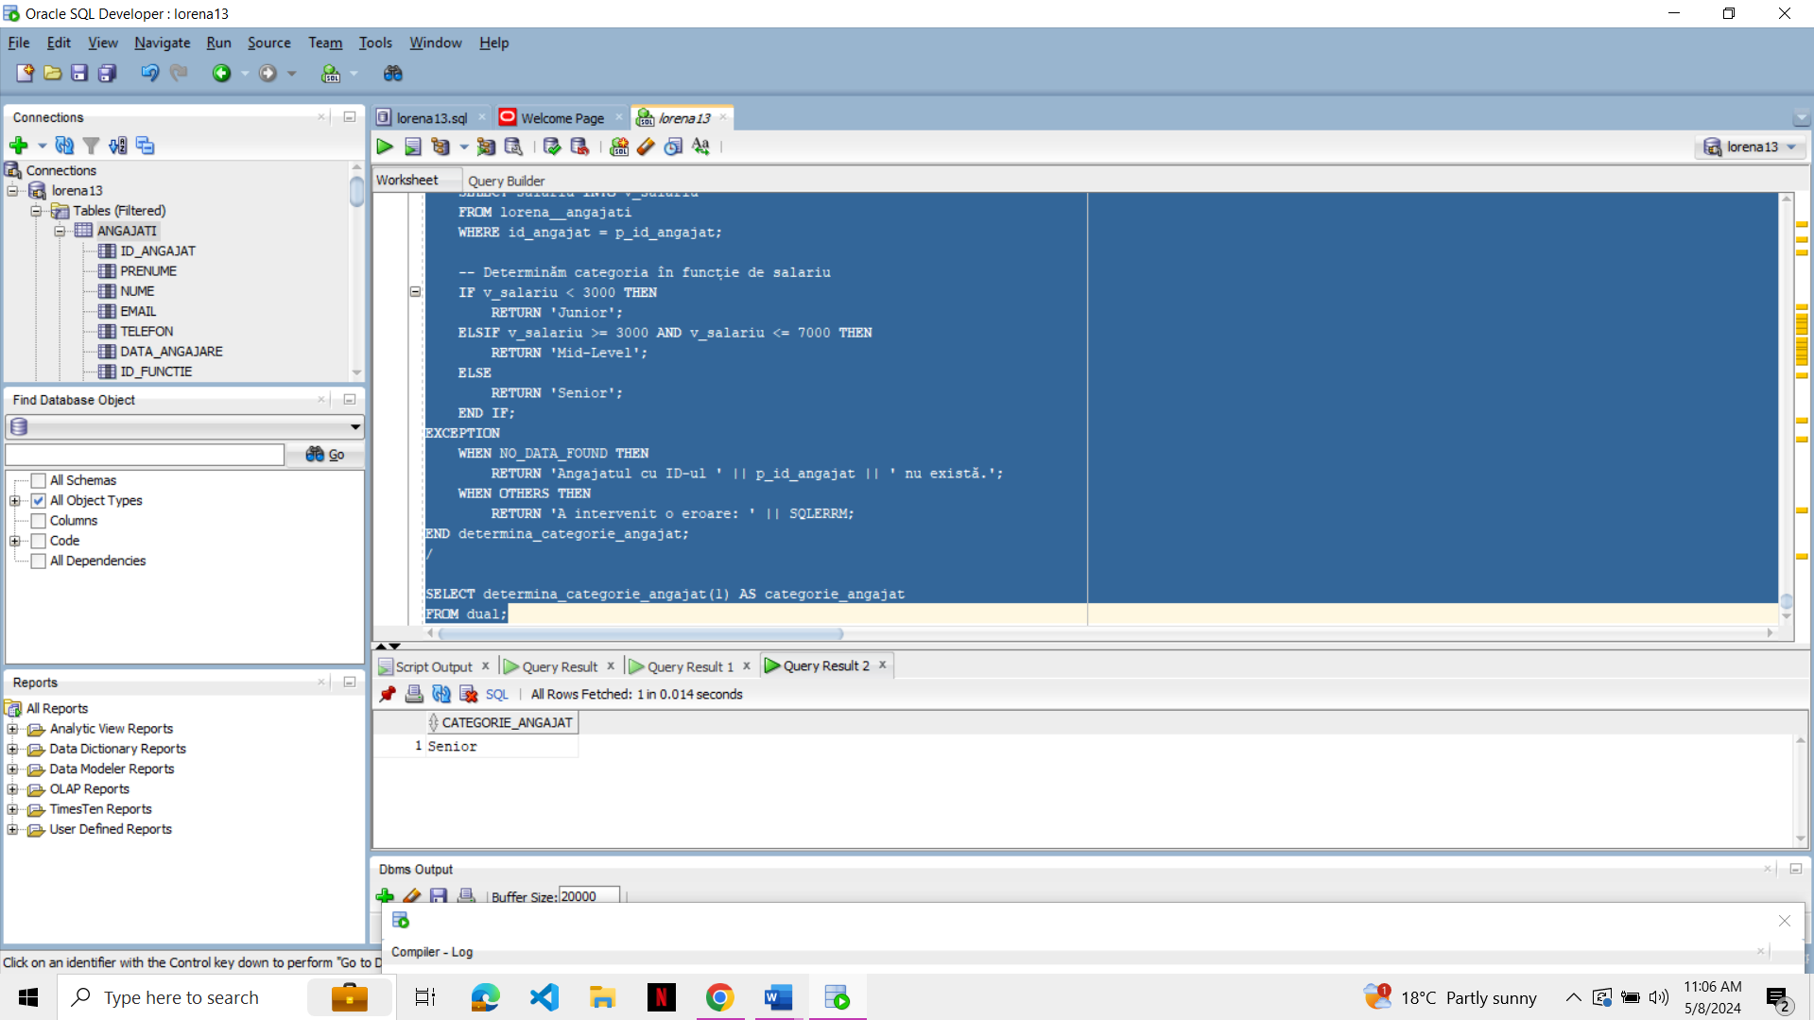

**-- Scrieți o funcție PL/SQL numită numar_comenzi_in_data, care să primească ca parametru o dată și să calculeze numărul de comenzi plasate în acea zi din tabela lorena__comenzi. Funcția trebuie să returneze valoarea numărului de comenzi.**

**Apoi, folosind această funcție, scrieți o interogare SQL care să afișeze numărul de comenzi pentru data specificată (de exemplu, '2009-01-19'). Dacă nu există comenzi în acea zi, afișați 0, iar în caz de orice altă excepție, afișați -1.**

CREATE OR REPLACE FUNCTION numar_comenzi_in_data(

p_data DATE

) RETURN NUMBER AS

v_numar_comenzi NUMBER;

BEGIN

SELECT COUNT(*)

INTO v_numar_comenzi

FROM lorena__comenzi

WHERE TRUNC(data_comenzii) = TRUNC(p_data);

RETURN v_numar_comenzi;

EXCEPTION

WHEN NO_DATA_FOUND THEN

RETURN 0;

WHEN OTHERS THEN

RETURN -1;

END numar_comenzi_in_data;

SELECT numar_comenzi_in_data(DATE '2009-01-19') AS nr_comenzi

FROM dual;

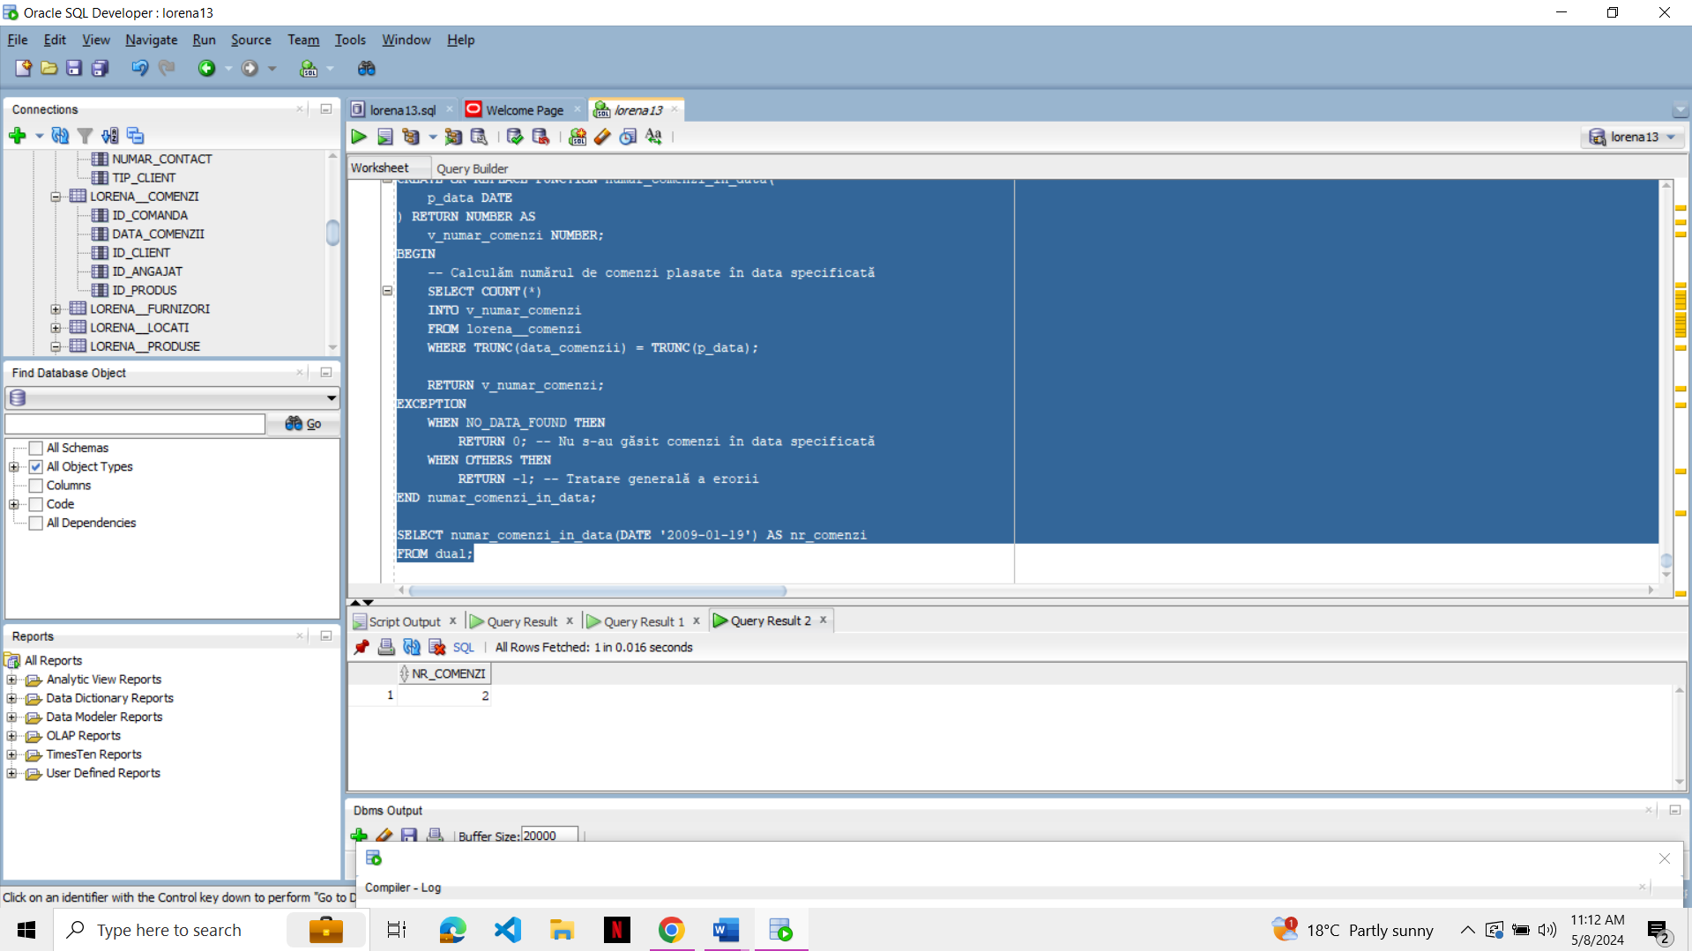

**-- Procedură pentru actualizarea stocului unui produs:**

**Procedura primește ca parametri id-ul produsului și cantitatea cu care se actualizează stocul, și efectuează actualizarea stocului în tabela produse.**

CREATE OR REPLACE PROCEDURE actualizeaza_stoc (

p_id_produs NUMBER,

p_cantitate NUMBER

) AS

BEGIN

UPDATE lorena__produse

SET cantitate_in_stoc = cantitate_in_stoc + p_cantitate

WHERE id_produs = p_id_produs;

COMMIT;

DBMS_OUTPUT.PUT_LINE('Stocul pentru produsul cu id-ul ' || p_id_produs || ' a fost actualizat cu ' || p_cantitate || ' bucati.');

EXCEPTION

WHEN OTHERS THEN

DBMS_OUTPUT.PUT_LINE('A intervenit o eroare: ' || SQLERRM);

ROLLBACK;

END actualizeaza_stoc;

/

BEGIN

actualizeaza_stoc(10, 5);

END;

/

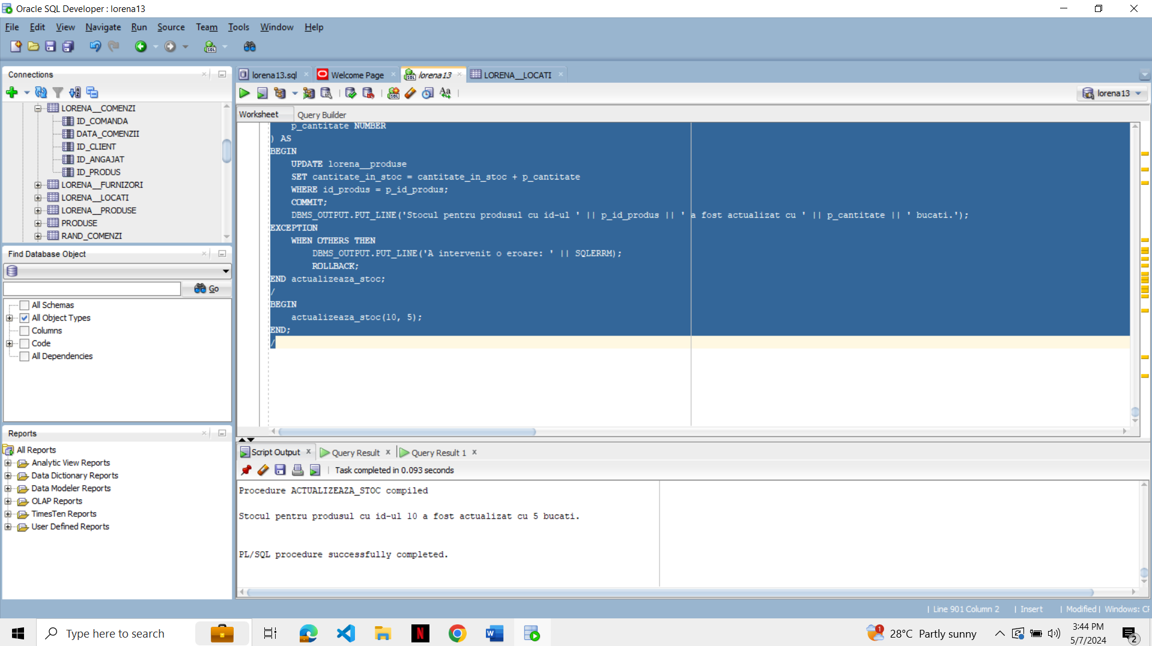

**-- Procedură pentru adăugarea unui nou client**

CREATE OR REPLACE PROCEDURE adauga_client (

p_nume_client lorena__clienti.nume_client%TYPE,

p_adresa lorena__clienti.adresa%TYPE,

p_tip_client lorena__clienti.tip_client%TYPE

) AS

v_id_client lorena__clienti.id_client%TYPE;

BEGIN

-- Generăm un nou ID pentru client

SELECT MAX(id_client) + 1 INTO v_id_client FROM lorena__clienti;

-- Inserăm noul client în tabel

INSERT INTO lorena__clienti (id_client, nume_client, adresa, tip_client)

VALUES (v_id_client, p_nume_client, p_adresa, p_tip_client);

COMMIT;

DBMS_OUTPUT.PUT_LINE('Clientul ' || p_nume_client || ' a fost adaugat cu succes.');

EXCEPTION

WHEN OTHERS THEN

DBMS_OUTPUT.PUT_LINE('A intervenit o eroare: ' || SQLERRM);

ROLLBACK;

END adauga_client;

/

BEGIN

adauga_client('marcel', 'strada acvilei', 'fizica');

END;

/

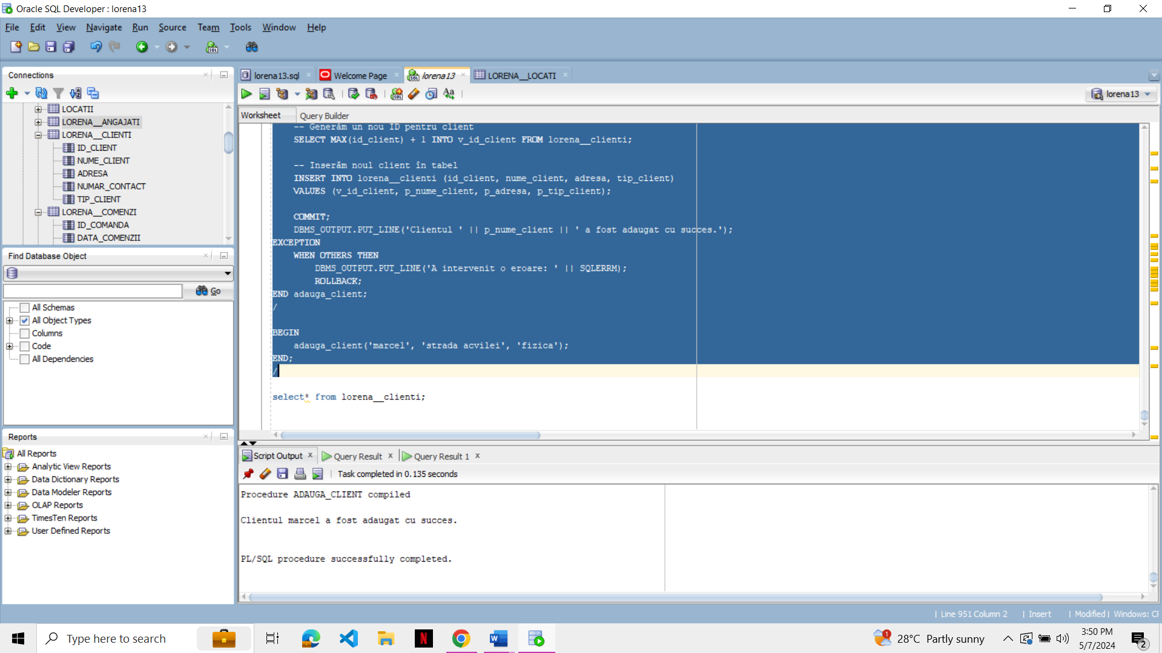

**--Scrieți o procedură PL/SQL numită sterge_comanda, care să primească ca parametru ID-ul unei comenzi și să șteargă comanda corespunzătoare din tabela lorena__comenzi. Procedura trebuie să afișeze un mesaj de confirmare în cazul în care comanda este ștearsă cu succes. În cazul în care nu există o comandă cu ID-ul specificat, procedura trebuie să afișeze un mesaj corespunzător. În caz de orice altă excepție, procedura trebuie să afișeze un mesaj de eroare și să facă rollback la modificările efectuate.**

**Apoi, scrieți un bloc anonim PL/SQL care să apeleze această procedură pentru ștergerea unei comenzi cu un anumit ID (de exemplu, 2).**

CREATE OR REPLACE PROCEDURE sterge_comanda (

p_id_comanda lorena__comenzi.id_comanda%TYPE

) AS

BEGIN

-- Ștergem comanda

DELETE FROM lorena__comenzi

WHERE id_comanda = p_id_comanda;

COMMIT;

DBMS_OUTPUT.PUT_LINE('Comanda cu ID-ul ' || p_id_comanda || ' a fost stearsa cu succes.');

EXCEPTION

WHEN NO_DATA_FOUND THEN

DBMS_OUTPUT.PUT_LINE('Nu există comandă cu ID-ul specificat.');

WHEN OTHERS THEN

DBMS_OUTPUT.PUT_LINE('A intervenit o eroare: ' || SQLERRM);

ROLLBACK;

END sterge_comanda;

/

BEGIN

sterge_comanda(2);

END;

/

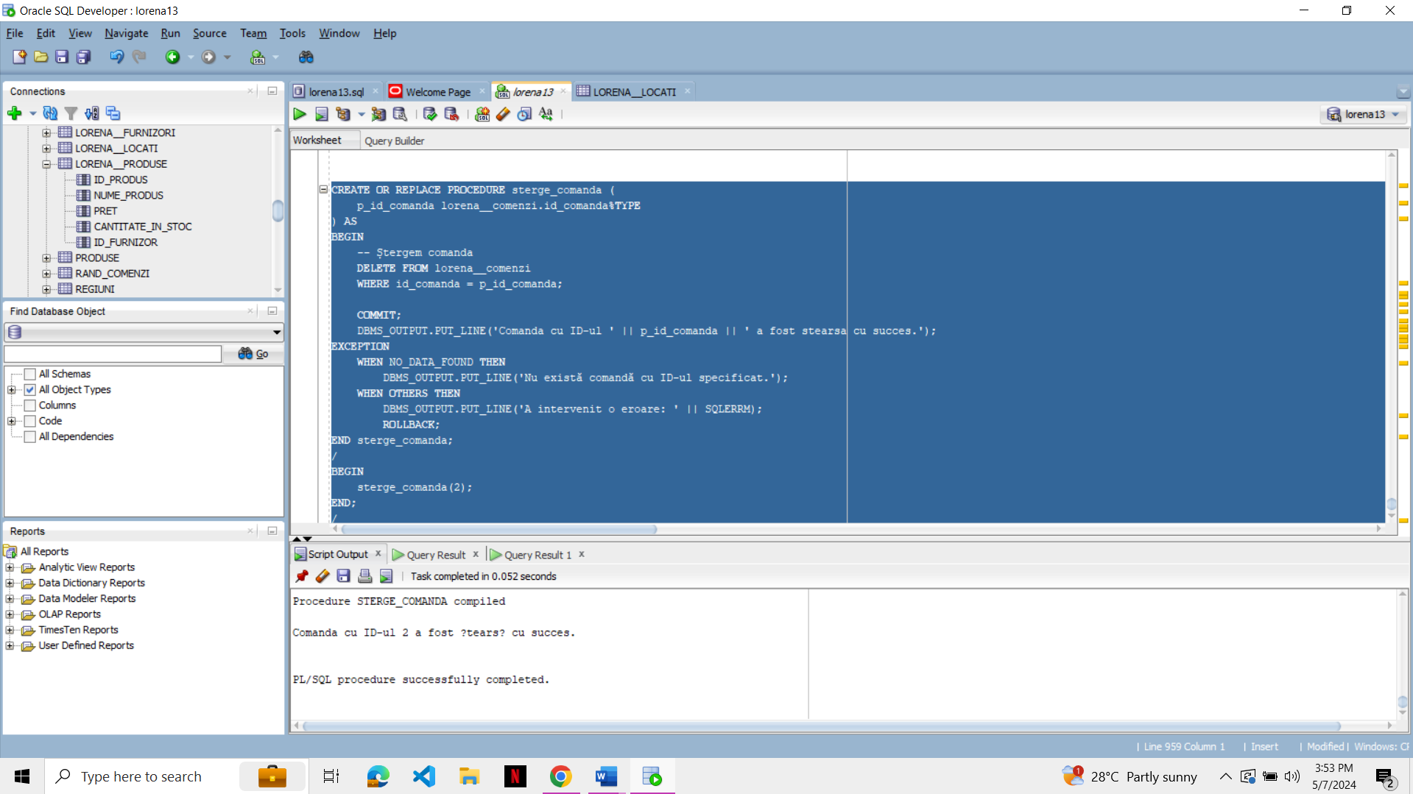

**--Scrieți o procedură PL/SQL numită proceseaza_comanda, care să primească ca parametru ID-ul unei comenzi și să proceseze comanda corespunzătoare. Procedura trebuie să actualizeze cantitatea disponibilă a produsului din comanda respectivă în tabela lorena__produse, scăzând cantitatea aferentă comenzii din cantitatea disponibilă. Procedura trebuie să afișeze un mesaj de confirmare în cazul în care comanda este procesată cu succes. În cazul în care nu există o comandă sau un produs cu ID-ul specificat, procedura trebuie să afișeze un mesaj corespunzător. În caz de orice altă excepție, procedura trebuie să afișeze un mesaj de eroare și să facă rollback la modificările efectuate.**

CREATE OR REPLACE PROCEDURE proceseaza_comanda (

p_id_comanda lorena__comenzi.id_comanda%TYPE

) AS

v_id_client lorena__comenzi.id_client%TYPE;

v_id_produs lorena__comenzi.id_produs%TYPE;

v_cantitate lorena__produse.cantitate_in_stoc%TYPE;

BEGIN

SELECT id_client, id_produs INTO v_id_client, v_id_produs

FROM lorena__comenzi

WHERE id_comanda = p_id_comanda;

SELECT cantitate_in_stoc INTO v_cantitate

FROM lorena__produse

WHERE id_produs = v_id_produs;

UPDATE lorena__produse

SET cantitate_in_stoc = cantitate_in_stoc - v_cantitate

WHERE id_produs = v_id_produs;

COMMIT;

DBMS_OUTPUT.PUT_LINE('Comanda cu ID-ul ' || p_id_comanda || ' a fost procesata cu succes.');

EXCEPTION

WHEN NO_DATA_FOUND THEN

DBMS_OUTPUT.PUT_LINE('Nu există comandă sau produs cu ID-ul specificat.');

WHEN OTHERS THEN

DBMS_OUTPUT.PUT_LINE('A intervenit o eroare: ' || SQLERRM);

ROLLBACK;

END proceseaza_comanda;

/

BEGIN

proceseaza_comanda(4);

END;

/

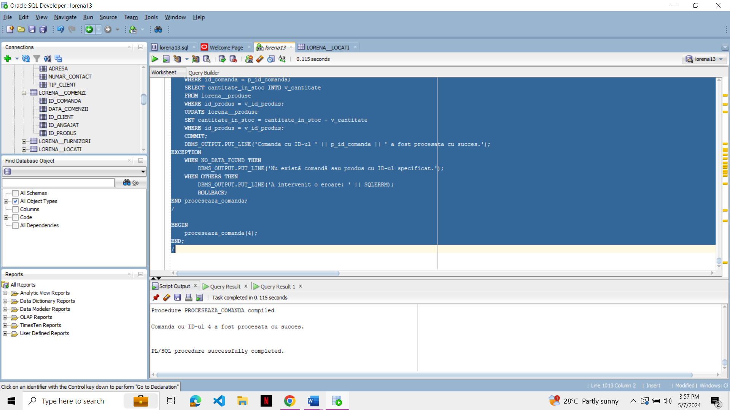

**--Scrieți un pachet PL/SQL numit pachet_rapoarte, care să conțină trei funcții:**

**Funcția get_angajati_departament, care să primească ca parametru un departament și să returneze un cursor care să conțină informații despre toți angajații din acel departament.**

**Funcția calc_suma_salarii, care să calculeze suma totală a salariilor tuturor angajaților din tabela lorena_angajati și să returneze rezultatul.**

**Funcția raport_produse_vandute, care să returneze un cursor care să conțină numărul total de clienți din tabela lorena__clienti.**

CREATE OR REPLACE PACKAGE pachet_rapoarte AS

FUNCTION get_angajati_departament(

p_departament IN lorena__angajati.departament%TYPE

) RETURN SYS_REFCURSOR;

FUNCTION calc_suma_salarii RETURN NUMBER;

FUNCTION raport_produse_vandute RETURN SYS_REFCURSOR;

END pachet_rapoarte;

/

CREATE OR REPLACE PACKAGE BODY pachet_rapoarte AS

FUNCTION get_angajati_departament(

p_departament IN lorena__angajati.departament%TYPE

) RETURN SYS_REFCURSOR AS

v_cursor SYS_REFCURSOR;

BEGIN

OPEN v_cursor FOR

SELECT * FROM lorena__angajati WHERE departament = p_departament;

RETURN v_cursor;

END get_angajati_departament;

FUNCTION calc_suma_salarii RETURN NUMBER AS

v_suma_salarii NUMBER := 0;

BEGIN

SELECT SUM(salariu) INTO v_suma_salarii FROM lorena__angajati;

RETURN v_suma_salarii;

END calc_suma_salarii;

FUNCTION raport_produse_vandute RETURN SYS_REFCURSOR AS

v_cursor SYS_REFCURSOR;

BEGIN

OPEN v_cursor FOR

SELECT COUNT(*) AS nr_comenzi

FROM lorena__clienti;

RETURN v_cursor;

END raport_produse_vandute;

END pachet_rapoarte;

/

DECLARE

v_suma_salarii NUMBER;

BEGIN

v_suma_salarii := pachet_rapoarte.calc_suma_salarii;

DBMS_OUTPUT.PUT_LINE('Suma totala a salariilor pentru toti angajatii: ' || v_suma_salarii);

END;

/

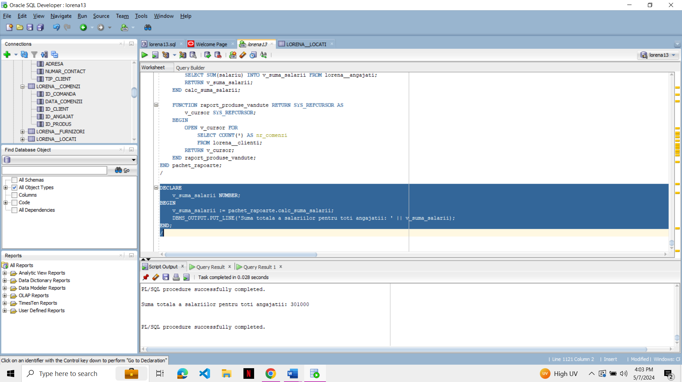

**--Funcția numar_angajati_departament trebuie să primească ca parametru un departament și să returneze numărul de angajați din acel departament din tabela lorena__angajati. În cazul în care departamentul nu există sau în caz de orice altă excepție, funcția trebuie să returneze un cod de eroare specific.**

**Procedura top2_departamente trebuie să afișeze primele două departamente cu cel mai mare număr de angajați, împreună cu numărul de angajați pentru fiecare departament.**

**În plus, trebuie să creați un bloc anonim PL/SQL care să apeleze procedura top2_departamente din pachetul pachet_angajati pentru a afișa rezultatul.**

CREATE OR REPLACE PACKAGE pachet_angajati AS

FUNCTION numar_angajati_departament(p_departament IN lorena__angajati.departament%TYPE) RETURN NUMBER;

PROCEDURE top2_departamente;

END pachet_angajati;

/

CREATE OR REPLACE PACKAGE BODY pachet_angajati AS

FUNCTION numar_angajati_departament(p_departament IN lorena__angajati.departament%TYPE) RETURN NUMBER IS

v_numar_angajati NUMBER;

BEGIN

SELECT COUNT(*)

INTO v_numar_angajati

FROM lorena__angajati

WHERE departament = p_departament;

RETURN v_numar_angajati;

EXCEPTION

WHEN NO_DATA_FOUND THEN

RETURN -1; -- Clientul nu există

WHEN OTHERS THEN

RETURN -2; -- Altă eroare

END numar_angajati_departament;

PROCEDURE top2_departamente IS

CURSOR c_departamente IS

SELECT departament, numar_angajati_departament(departament) nr_angajati

FROM lorena__angajati

GROUP BY departament

ORDER BY nr_angajati DESC

FETCH FIRST 2 ROWS ONLY;

BEGIN

FOR rec_departament IN c_departamente LOOP

DBMS_OUTPUT.PUT_LINE('Departamentul ' || rec_departament.departament || ': ' || rec_departament.nr_angajati || ' angajați');

END LOOP;

END top2_departamente;

END pachet_angajati;

BEGIN

pachet_angajati.top2_departamente;

END;

/

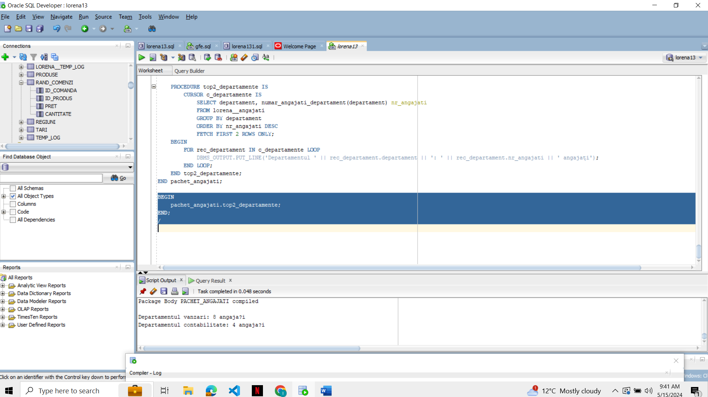

**--Scrieți un pachet PL/SQL numit pachet_clienti, care să conțină o funcție și o procedură**

**Funcția numar_comenzi_client trebuie să primească ca parametru ID-ul unui client și să returneze numărul de comenzi plasate de către acel client din tabela lorena__comenzi. În cazul în care clientul nu există sau în caz de orice altă excepție, funcția trebuie să returneze un cod de eroare specific.**

**Procedura top3_clienti trebuie să afișeze primele trei clienți cu cel mai mare număr de comenzi, împreună cu numărul de comenzi pentru fiecare client.**

**În plus, trebuie să creați un bloc anonim PL/SQL care să apeleze procedura top3_clienti din pachetul pachet_clienti pentru a afișa rezultatul.**

CREATE OR REPLACE PACKAGE pachet_clienti AS

FUNCTION numar_comenzi_client(p_id_client IN lorena__clienti.id_client%TYPE) RETURN NUMBER;

PROCEDURE top3_clienti;

END pachet_clienti;

/

CREATE OR REPLACE PACKAGE BODY pachet_clienti AS

FUNCTION numar_comenzi_client(p_id_client IN lorena__clienti.id_client%TYPE) RETURN NUMBER IS

v_numar_comenzi NUMBER;

BEGIN

SELECT COUNT(*)

INTO v_numar_comenzi

FROM lorena__comenzi

WHERE id_client = p_id_client;

RETURN v_numar_comenzi;

EXCEPTION

WHEN NO_DATA_FOUND THEN

RETURN -1; -- Clientul nu există

WHEN OTHERS THEN

RETURN -2; -- Altă eroare

END numar_comenzi_client;

PROCEDURE top3_clienti IS

CURSOR c_clienti IS

SELECT id_client, numar_comenzi_client(id_client) nr_comenzi

FROM lorena__clienti

ORDER BY nr_comenzi DESC

FETCH FIRST 3 ROWS ONLY;

BEGIN

FOR rec_client IN c_clienti LOOP

DBMS_OUTPUT.PUT_LINE('Clientul cu ID-ul ' || rec_client.id_client || ': ' || rec_client.nr_comenzi || ' comenzi');

END LOOP;

END top3_clienti;

END pachet_clienti;

BEGIn

pachet_clienti.top3_clienti;

END;

/

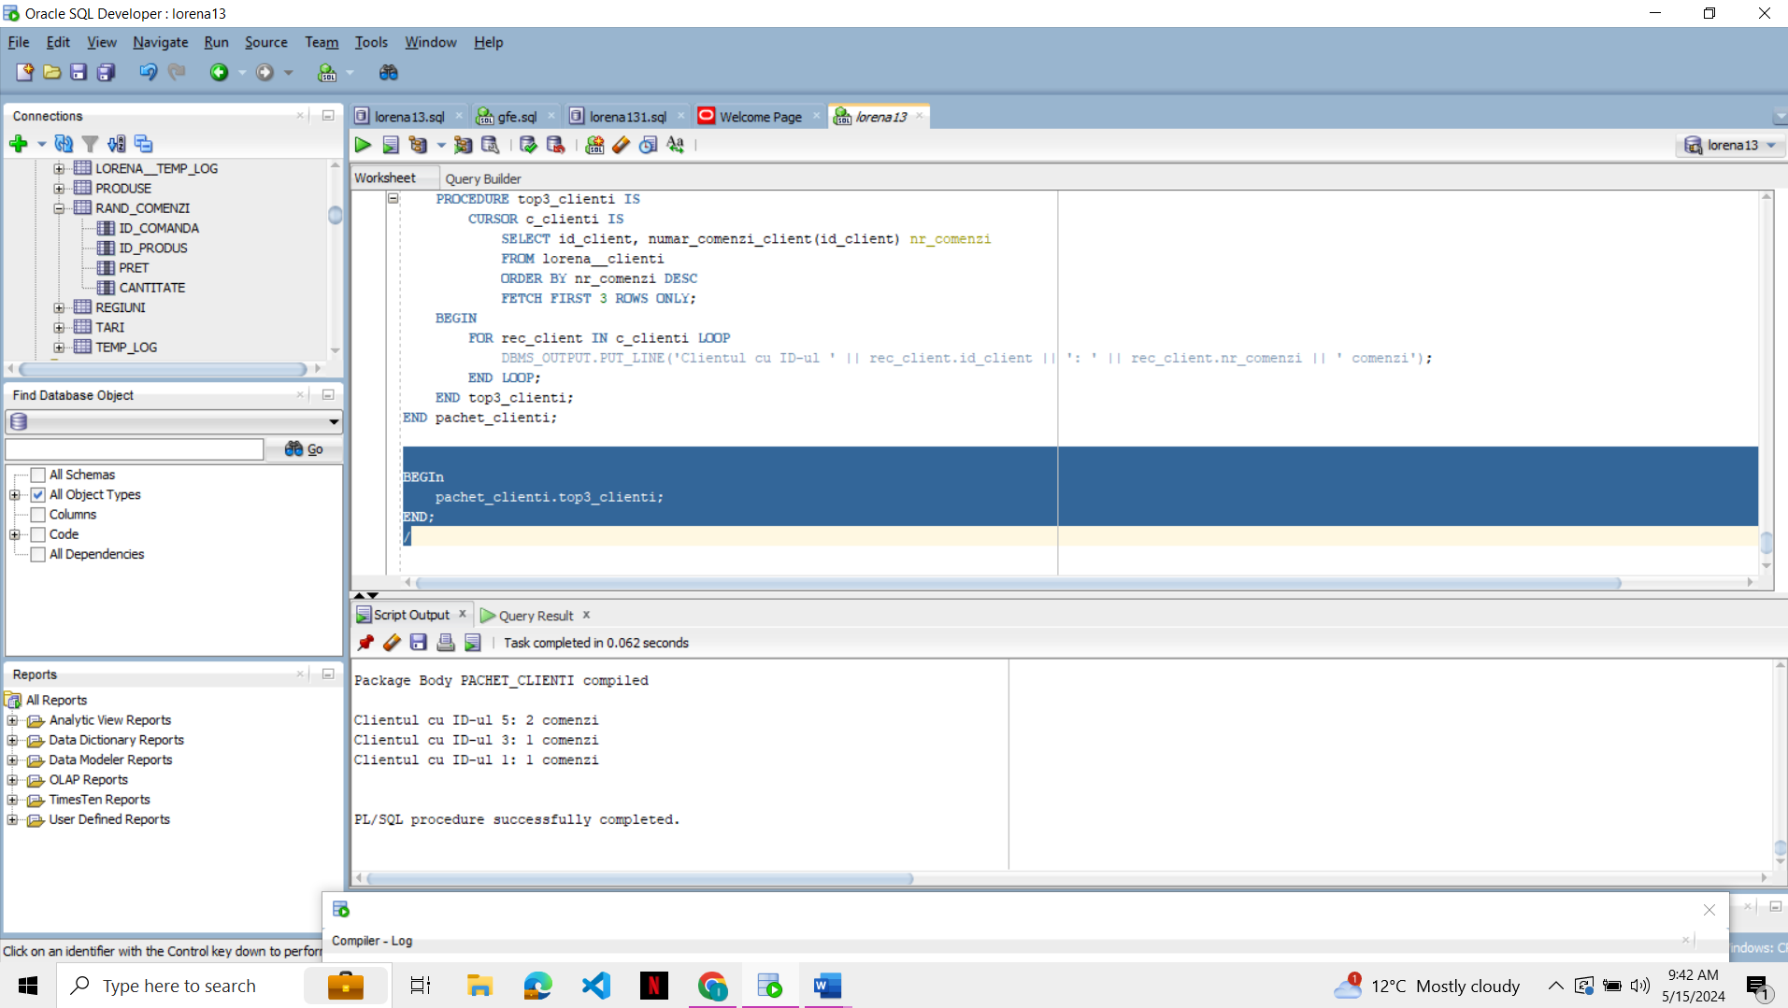

**Scrieți un TRIGGER numit restrictie_actualizare_contact, care să fie declanșat înainte de actualizarea unei înregistrări din tabela Lorena__Furnizori. Acest trigger trebuie să verifice data curentă și să nu permită actualizarea datelor de contact în zilele lunii între 25 și 31. În cazul în care încercarea de actualizare cade în intervalul specificat, trebuie să se genereze o excepție cu un mesaj corespunzător.**

CREATE OR REPLACE TRIGGER restrictie_actualizare_contact

BEFORE UPDATE ON Lorena__Furnizori

FOR EACH ROW

DECLARE

ziua_lunii NUMBER;

BEGIN

SELECT EXTRACT(DAY FROM SYSDATE) INTO ziua_lunii FROM dual;

IF ziua_lunii BETWEEN 25 AND 31 THEN

RAISE_APPLICATION_ERROR(-20001, 'Nu se permite actualizarea datelor de contact în aceste zile ale lunii!');

END IF;

END;

/

UPDATE Lorena__Furnizori

SET Nume_furnizor = 'samsung'

WHERE ID_furnizor = 1;

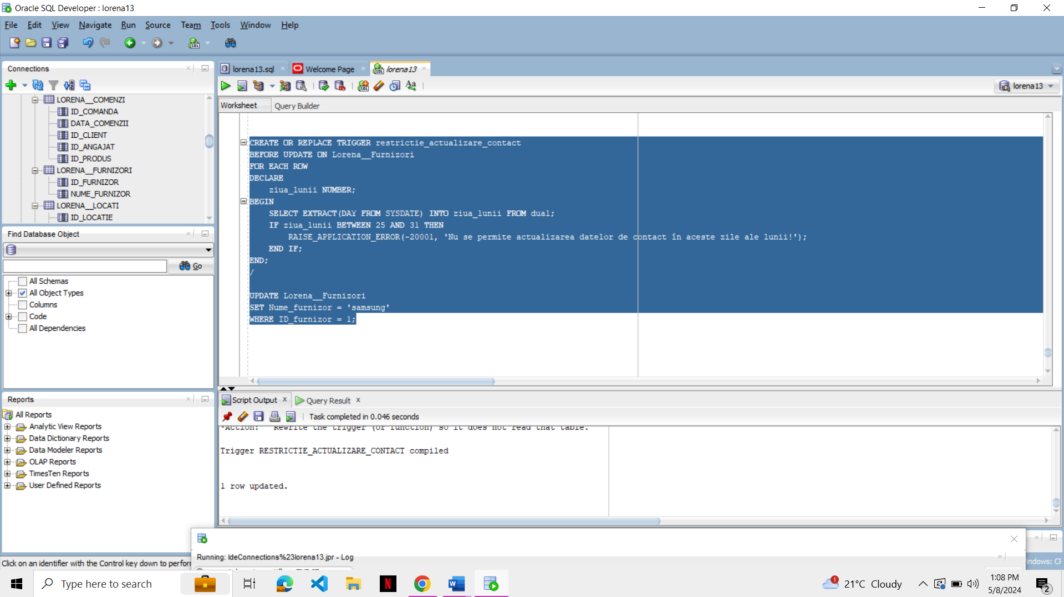

**-- Scrieți un TRIGGER numit restrictie_stergere_angajat, care să fie declanșat înainte de ștergerea unei înregistrări din tabela Lorena__Angajati. Acest trigger trebuie să verifice dacă angajatul care urmează să fie șters are comenzi asociate în tabela Lorena__Comenzi. În cazul în care angajatul are comenzi asociate, trebuie să se genereze o excepție cu un mesaj corespunzător și să se împiedice ștergerea angajatului.**

CREATE OR REPLACE TRIGGER restrictie_stergere_angajat

BEFORE DELETE ON Lorena__Angajati

FOR EACH ROW

DECLARE

nr_comenzi INTEGER;

BEGIN

SELECT COUNT(*) INTO nr_comenzi

FROM Lorena__Comenzi

WHERE ID_angajat = :OLD.ID_angajat;

IF nr_comenzi > 0 THEN

RAISE_APPLICATION_ERROR(-20009, 'Nu se poate șterge angajatul deoarece are comenzi asociate!');

END IF;

END;

/

DELETE FROM Lorena__Angajati WHERE ID_angajat = 1;

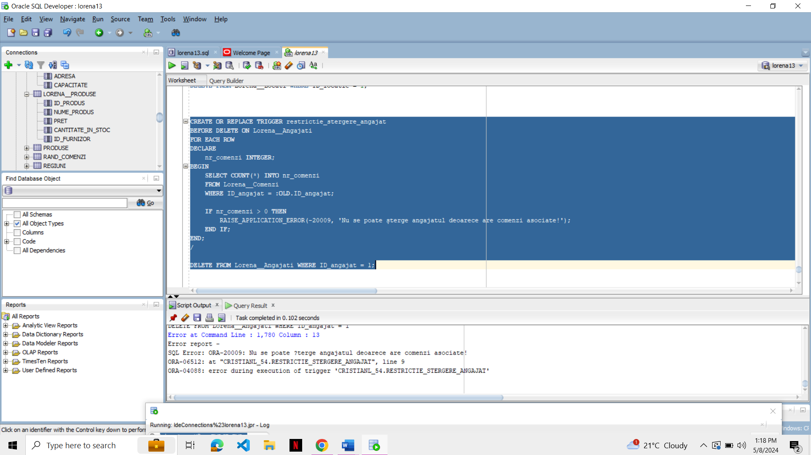

**--Scrieți un TRIGGER numit check_salary, care să fie declanșat înainte de inserarea sau actualizarea unei înregistrări în tabela Lorena__Angajati. Acest trigger trebuie să verifice dacă valoarea salariului (salariu) furnizată în cadrul operației de inserare sau actualizare este negativă. În cazul în care salariul este negativ, trebuie să se genereze o excepție cu un mesaj corespunzător și să se împiedice operația de inserare sau actualizare.**

CREATE OR REPLACE TRIGGER check_salary

BEFORE INSERT OR UPDATE ON Lorena__Angajati

FOR EACH ROW

BEGIN

IF :NEW.salariu < 0 THEN

RAISE_APPLICATION_ERROR(-20001, 'Salariul nu poate fi negativ.');

END IF;

END;

/

update lorena__angajati

set salariu=-88; 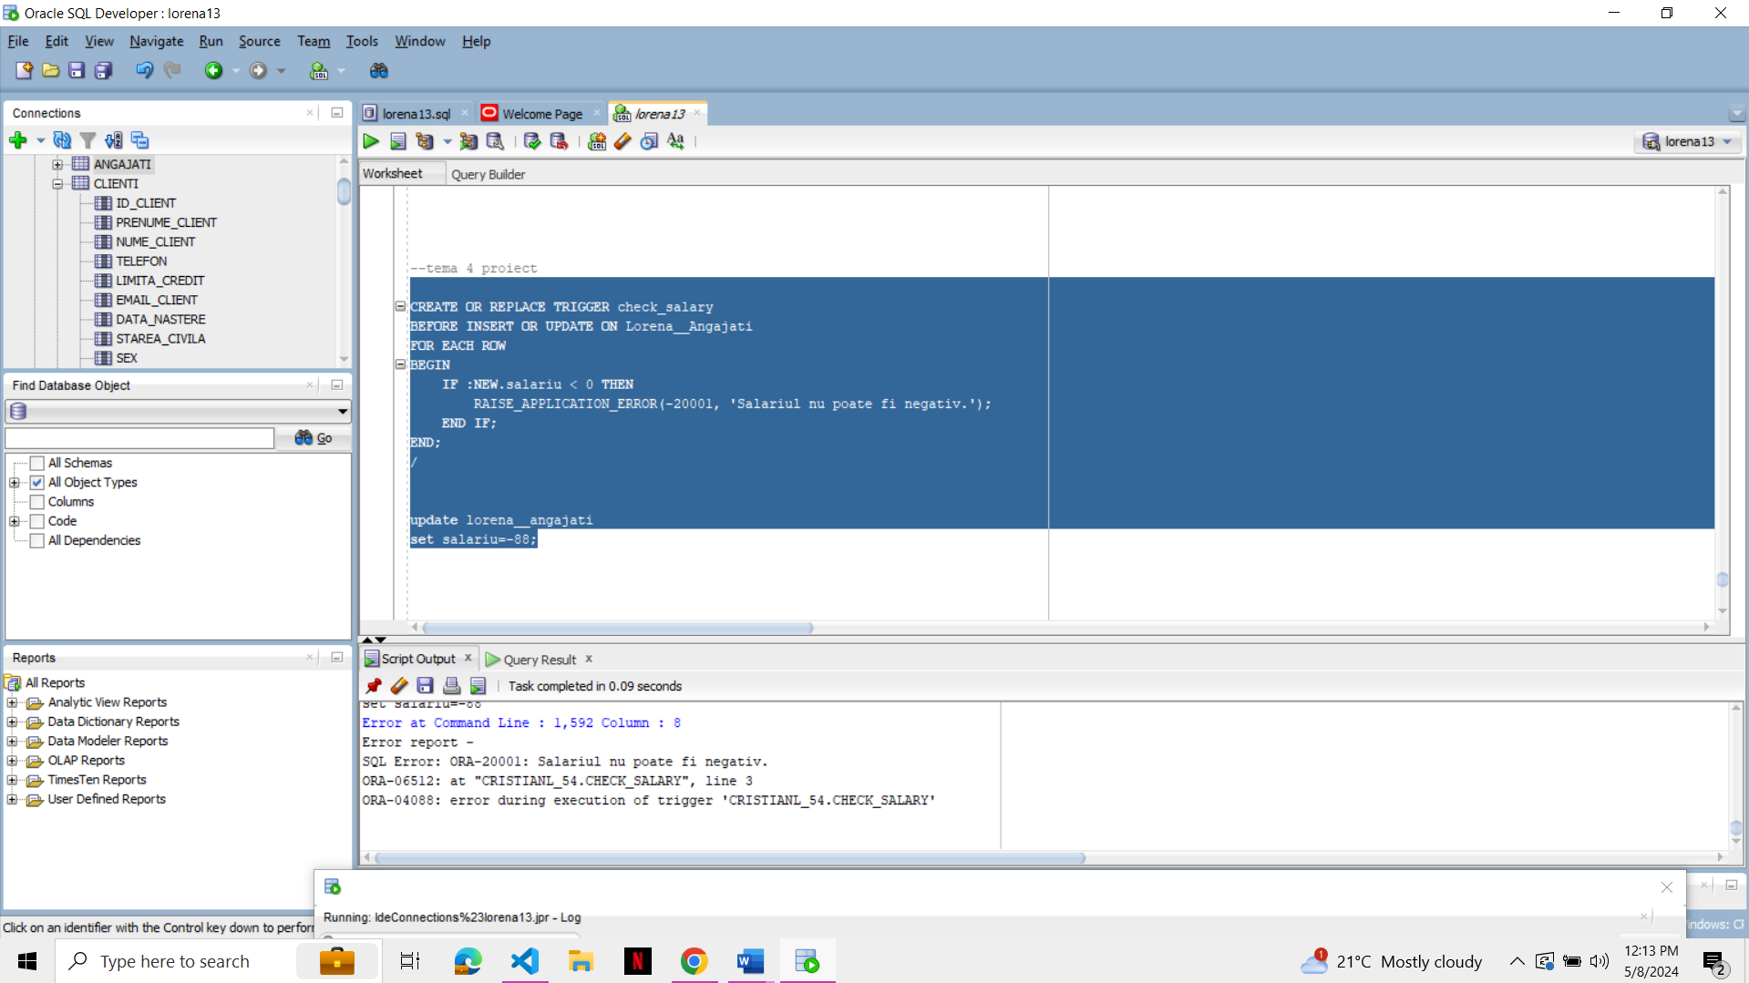

**--Scrieți un TRIGGER numit restrictie_stergere_locatie, care să fie declanșat înainte de ștergerea unei înregistrări din tabela Lorena_Locati. Acest trigger trebuie să verifice dacă locația care urmează să fie ștearsă are angajați asociati în tabela Lorena_Angajati. În cazul în care locația are angajați asociati, trebuie să se genereze o excepție cu un mesaj corespunzător și să se împiedice ștergerea locației.**

În plus, trebuie să creați o instrucțiune DELETE pentru tabela Lorena__Locati în afara trigger-ului, pentru a încerca ștergerea unei locații cu ID-ul 1 și să testați astfel funcționarea trigger-ului.

CREATE OR REPLACE TRIGGER restrictie_stergere_locatie

BEFORE DELETE ON Lorena__Locati

FOR EACH ROW

DECLARE

nr_comenzi INTEGER;

BEGIN

SELECT COUNT(*) INTO nr_comenzi

FROM Lorena__Angajati

WHERE ID_locatie = :OLD.ID_locatie;

IF nr_comenzi > 0 THEN

RAISE_APPLICATION_ERROR(-20003, 'Nu se poate sterge locatia deoarece exista comenzi asociate!');

END IF;

END;

/

DELETE FROM Lorena__Locati WHERE ID_locatie = 1;

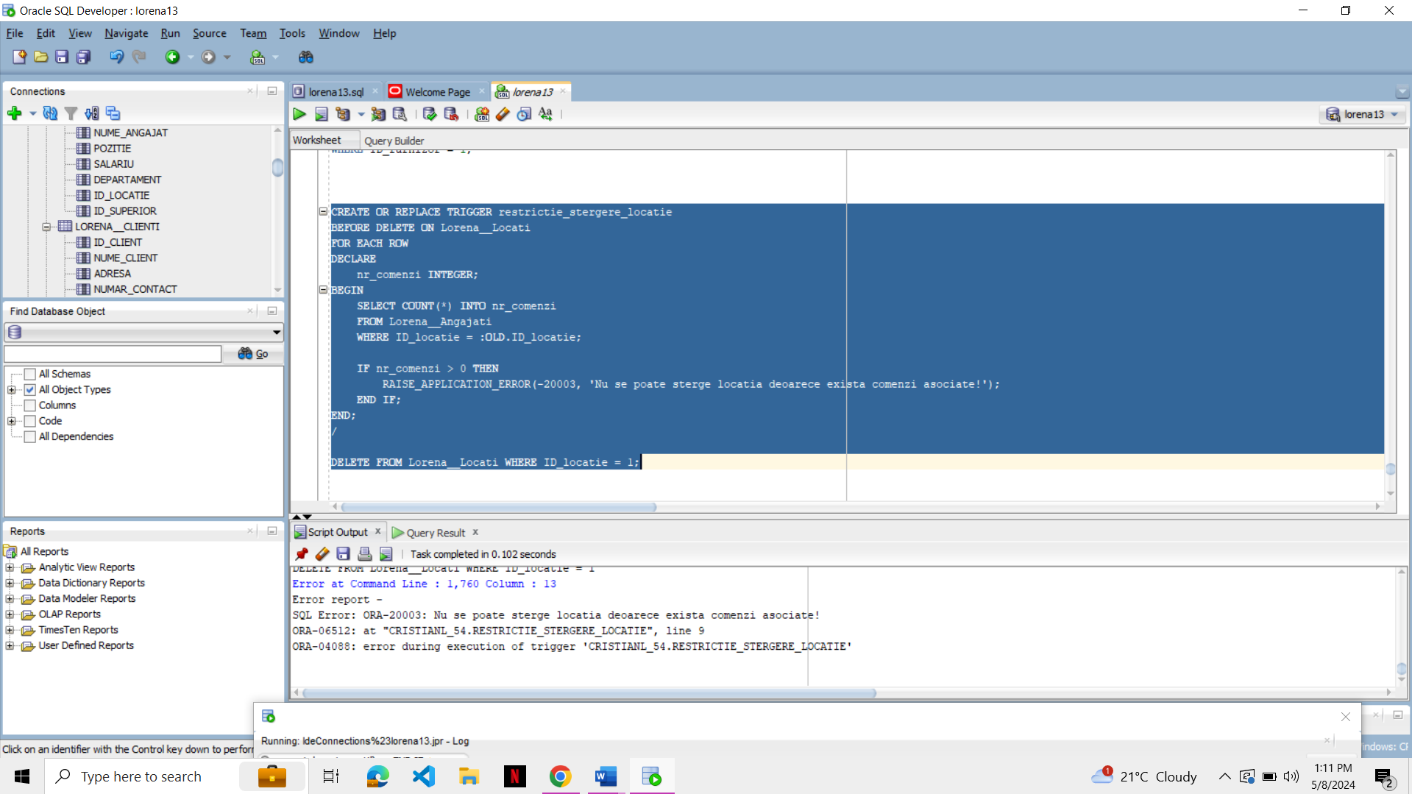

**Bonus: Realizarea interfeţei cu utilizatorul – prin pagini Web realizate în APEX (cel puţin câte 2 pagini cu formulare, respectiv rapoarte)**

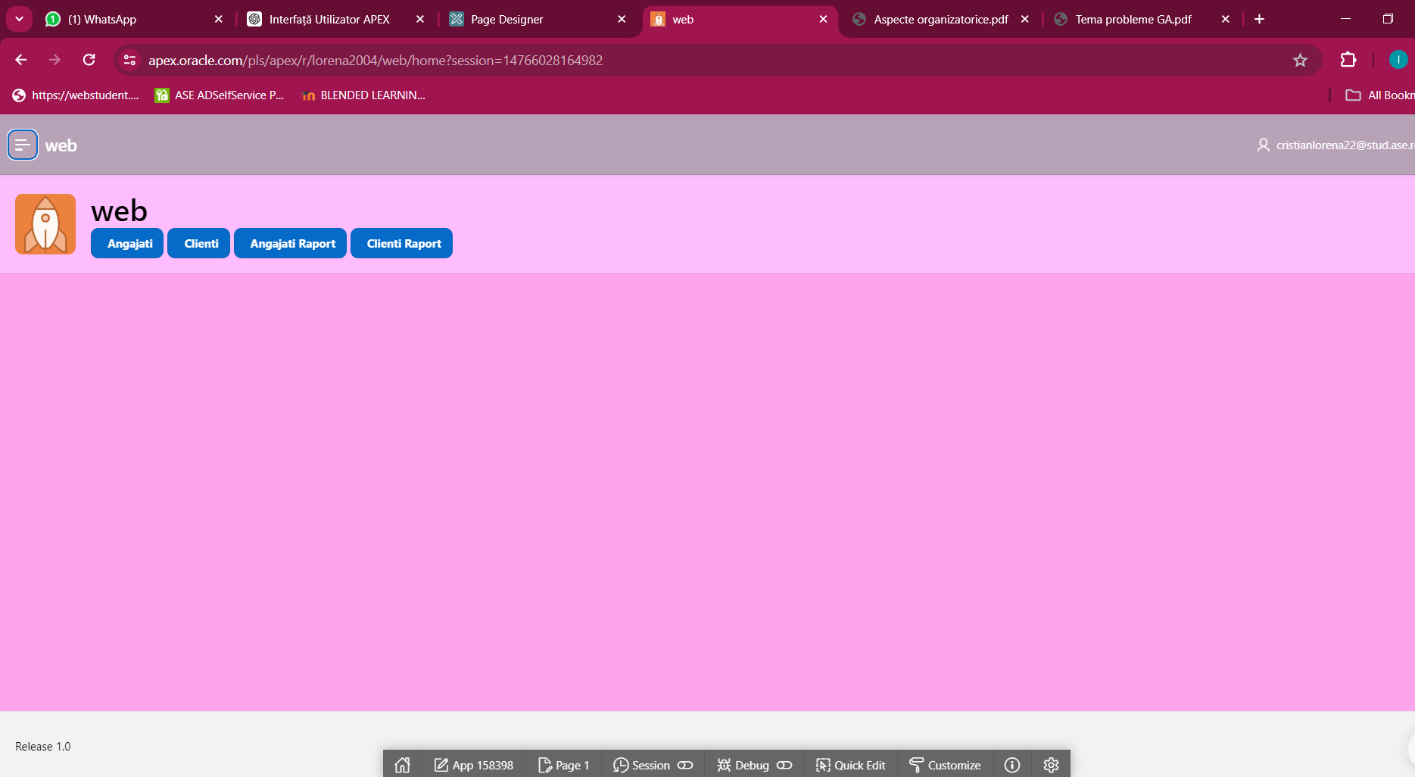

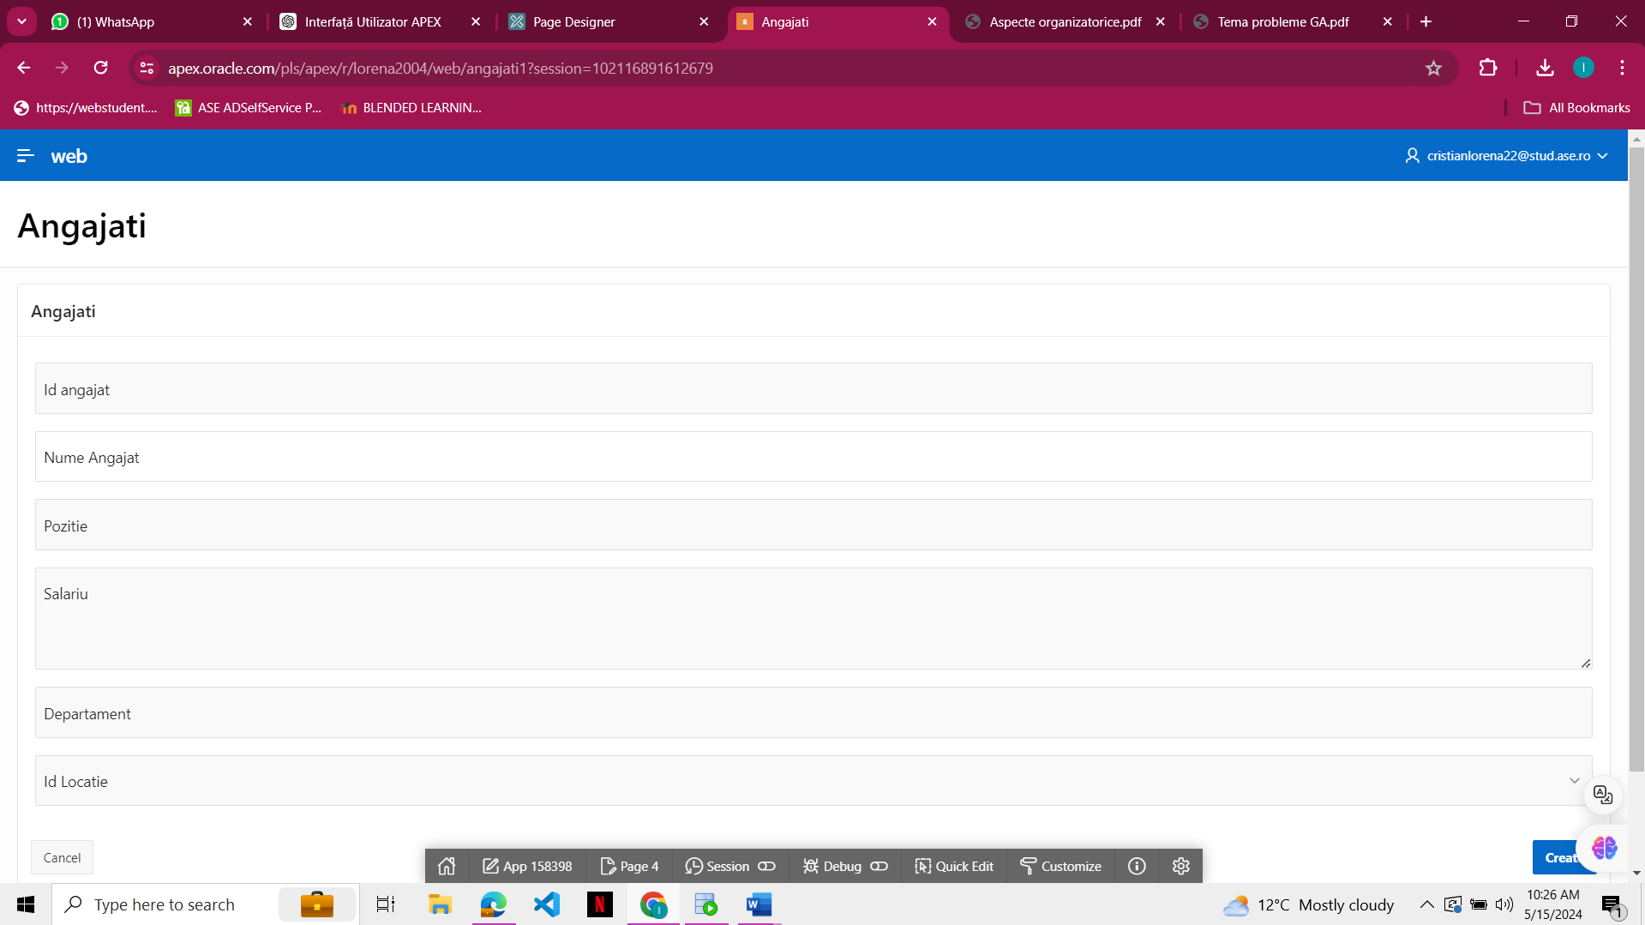

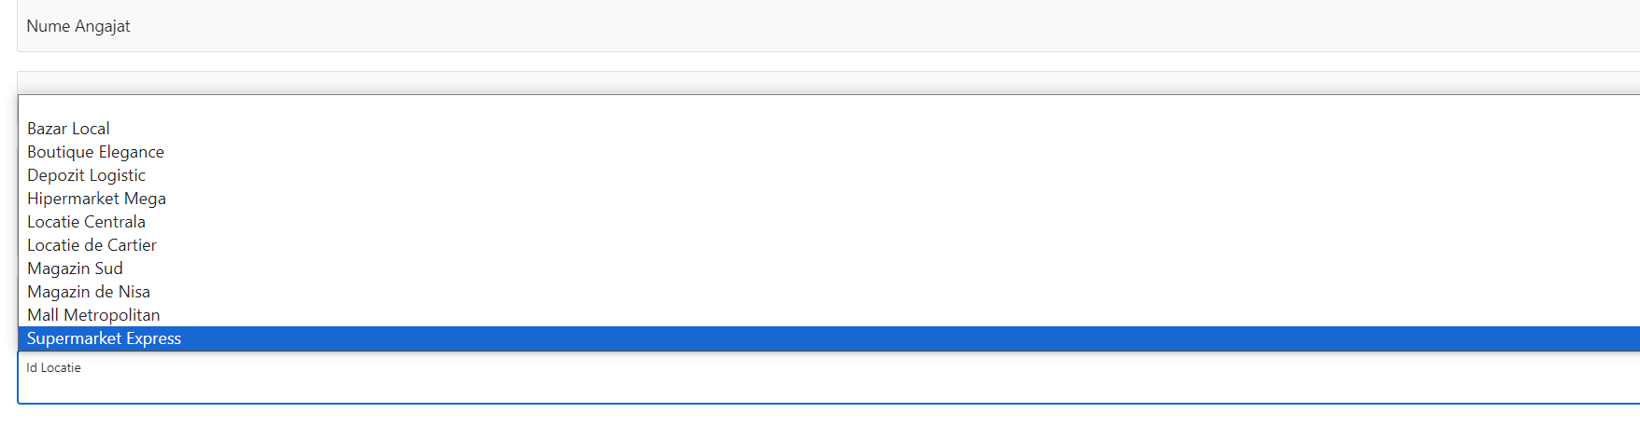



[**https://apex.oracle.com/pls/apex/r/lorena2004/web/angajati1?session=102116891612679**](https://apex.oracle.com/pls/apex/r/lorena2004/web/angajati1?session=102116891612679)

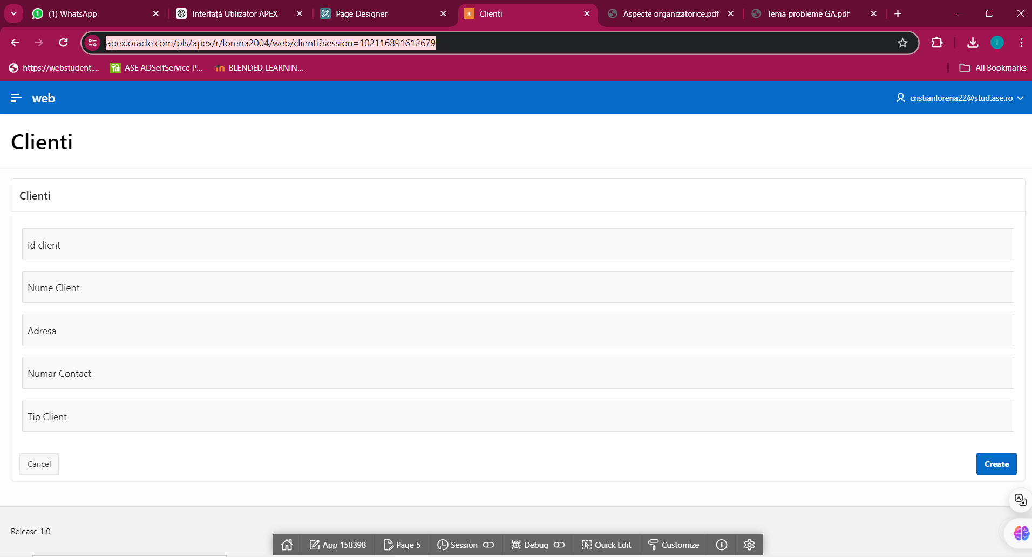



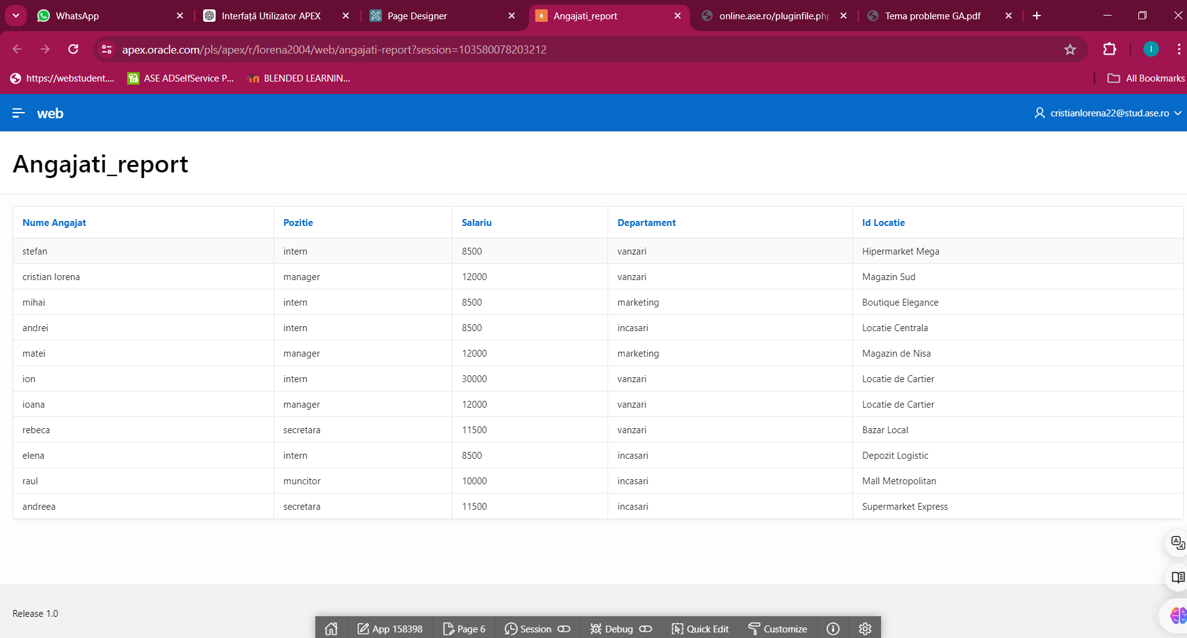

[**https://apex.oracle.com/pls/apex/r/lorena2004/web/angajati-report?session=103580078203212**](https://apex.oracle.com/pls/apex/r/lorena2004/web/angajati-report?session=103580078203212)

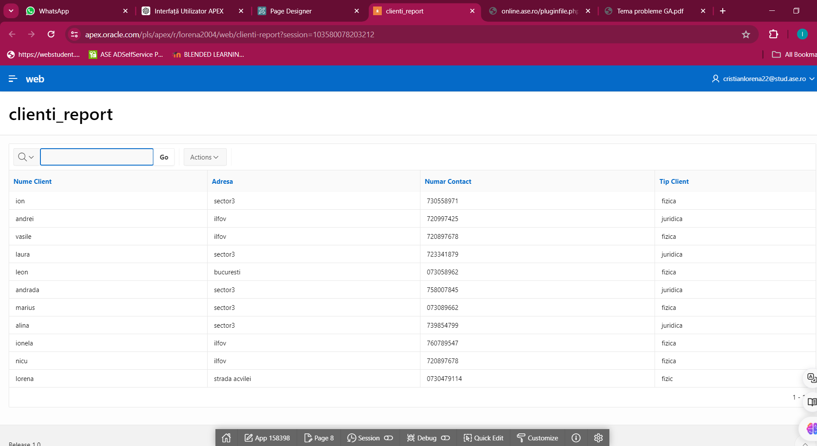

[**https://apex.oracle.com/pls/apex/r/lorena2004/web/clienti-report?session=103580078203212**](https://apex.oracle.com/pls/apex/r/lorena2004/web/clienti-report?session=103580078203212)

**CUSTOM:**

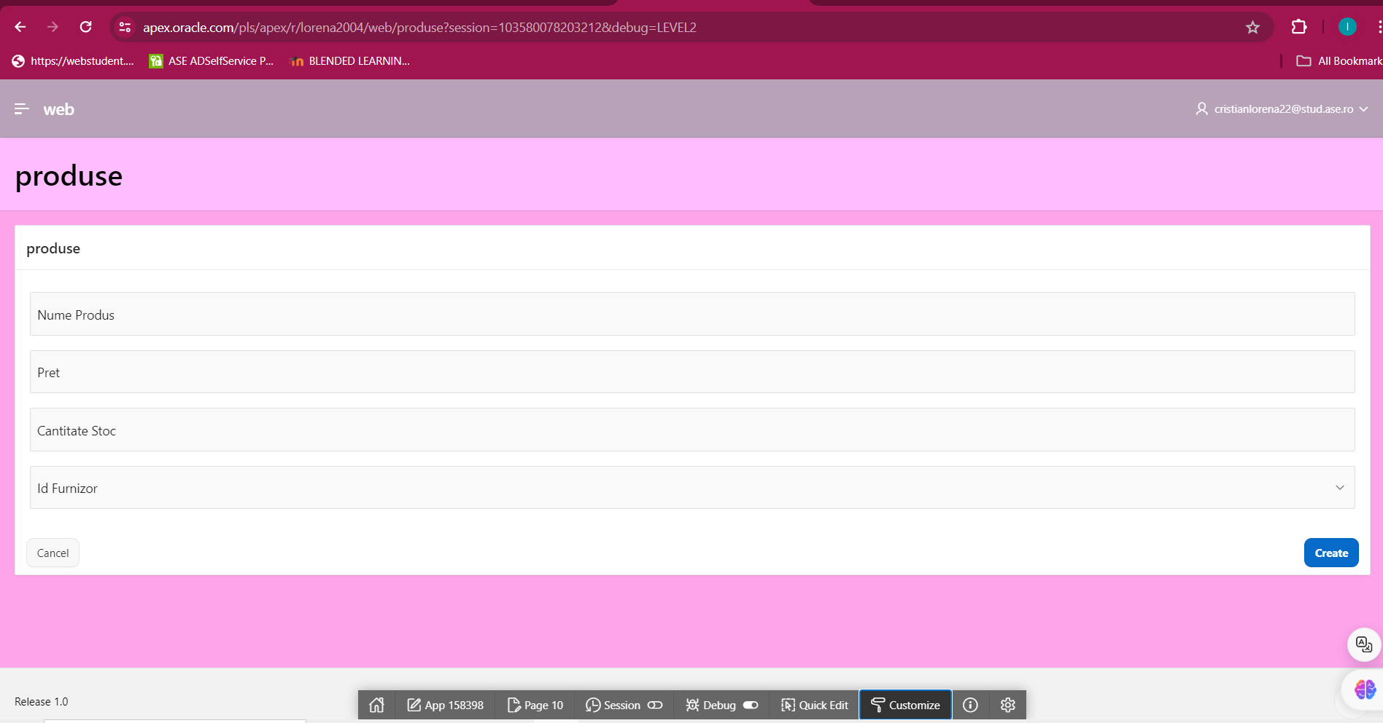

[**https://apex.oracle.com/pls/apex/r/lorena2004/web/produse?session=103580078203212&debug=LEVEL2**](https://apex.oracle.com/pls/apex/r/lorena2004/web/produse?session=103580078203212&debug=LEVEL2)

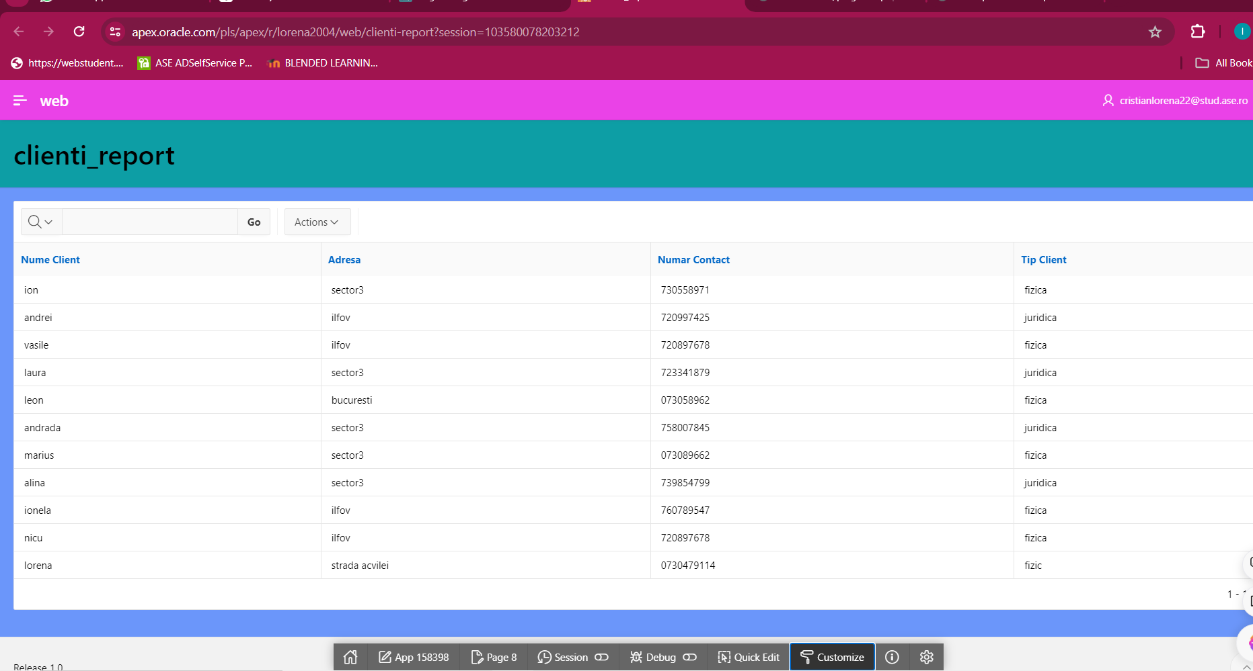

**Bonus: Realizarea interfeţei cu utilizatorul – prin pagini Web realizate în APEX (cel puţin câte 2 pagini cu formulare, respectiv rapoarte)**

Pentru a realiza legătura cu baza de date, se vor selecta tabela părinte lorena__comenzi, respectiv tabela copil lorena__produse, pentru care se va reliefa asocierea 1:n prin chiar tipul paginii (master-detail).

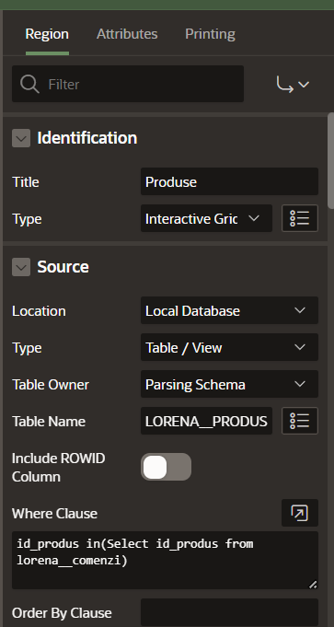

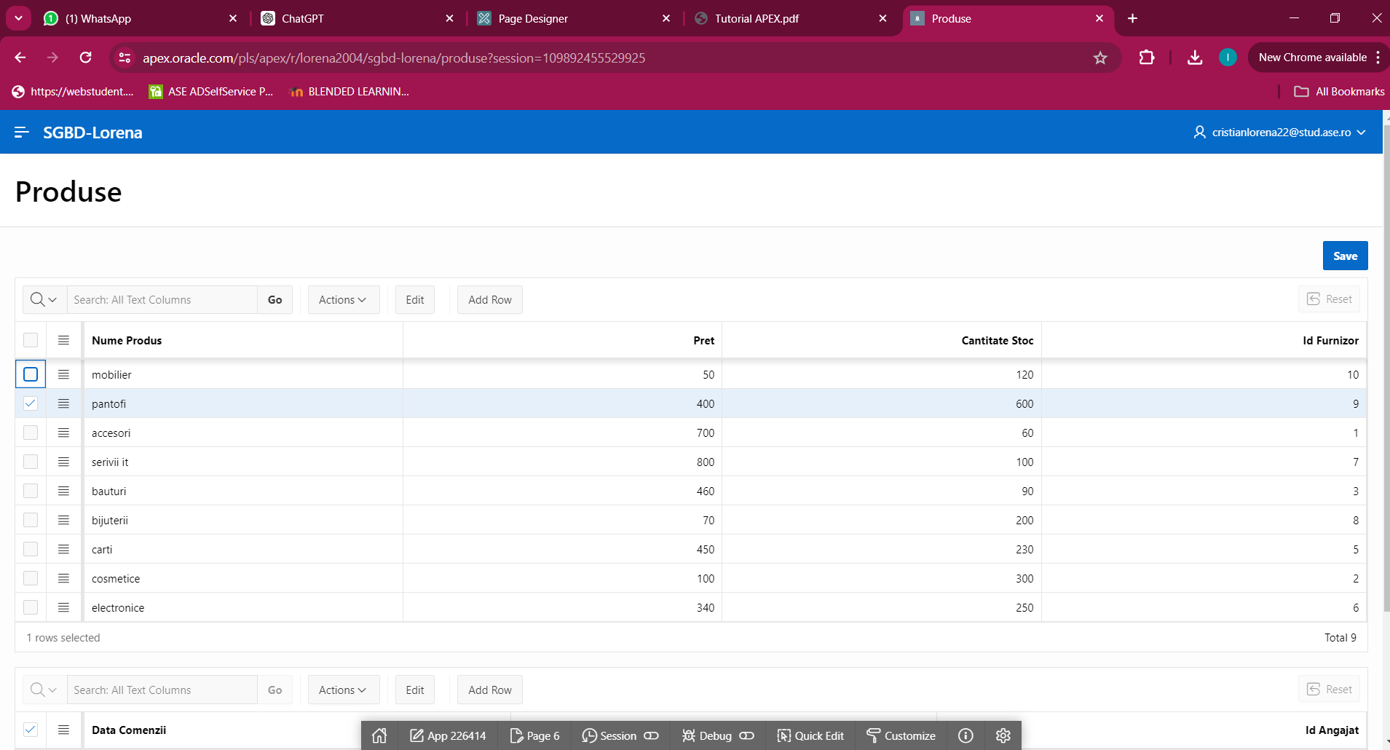

Se adaugă o listă de valori pentru câmpul Id_angajat existent în raportul .

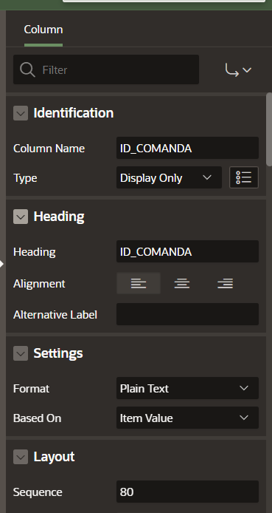 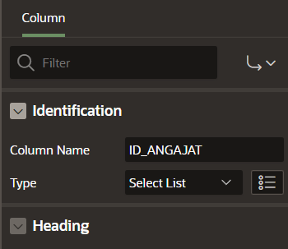 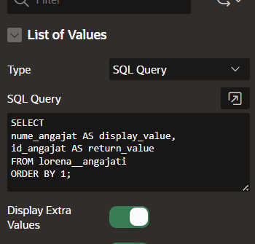

Modificăm formatul datei calendaristice la nivelul coloanei Data, care stochează datele de încheiere ale comenzilor:

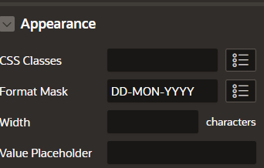

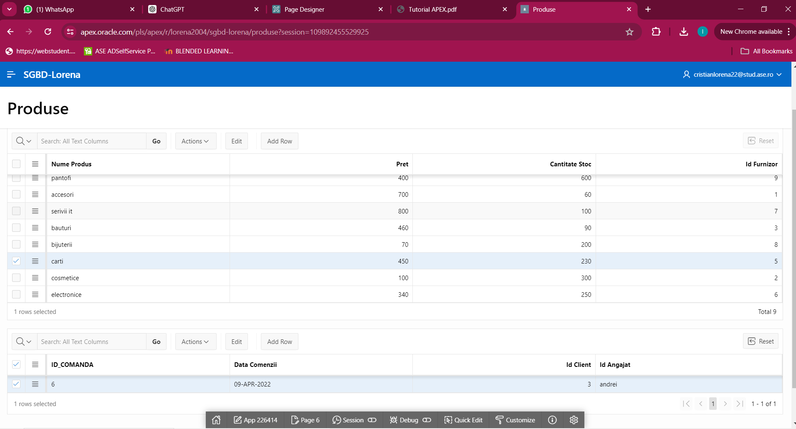

Adăugăm o regiune nouă de tip Interactive Grid astfel încât să se permită detalierea produselor selectate (va prelua date din tabela lorena__furnizori).

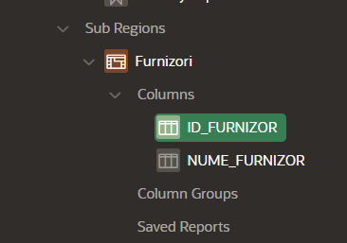 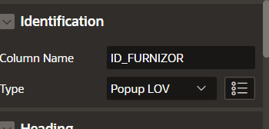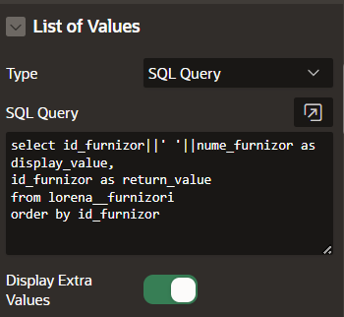

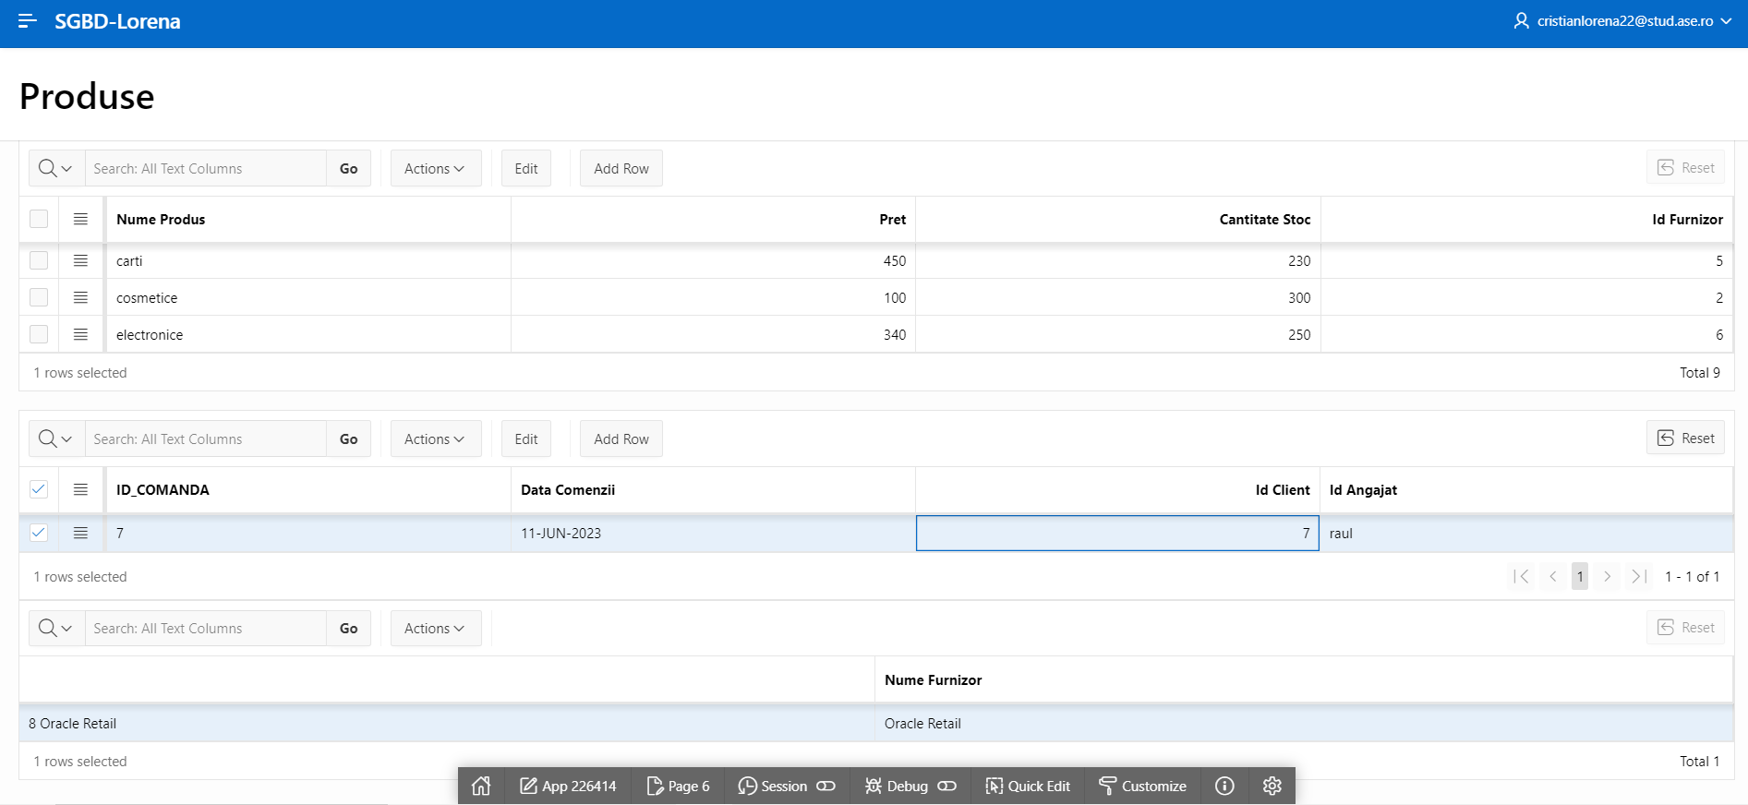

Vom crea pagini noi în aplicaţia APEX, după cum urmează: Creăm un nou set de pagini de tipul Report și Form pe baza unei tabele.

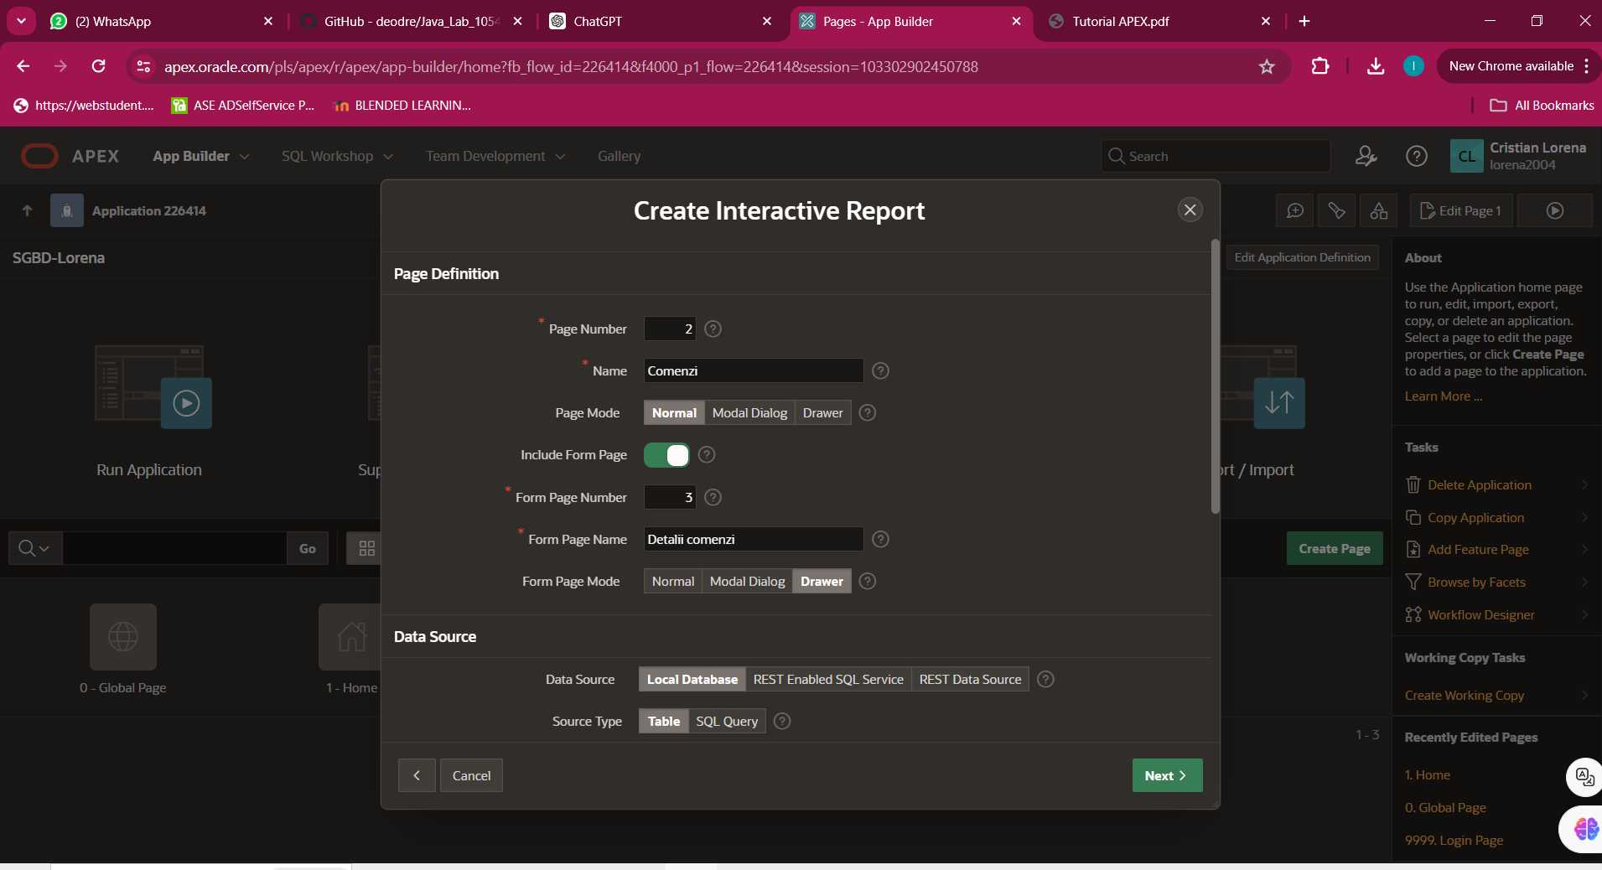

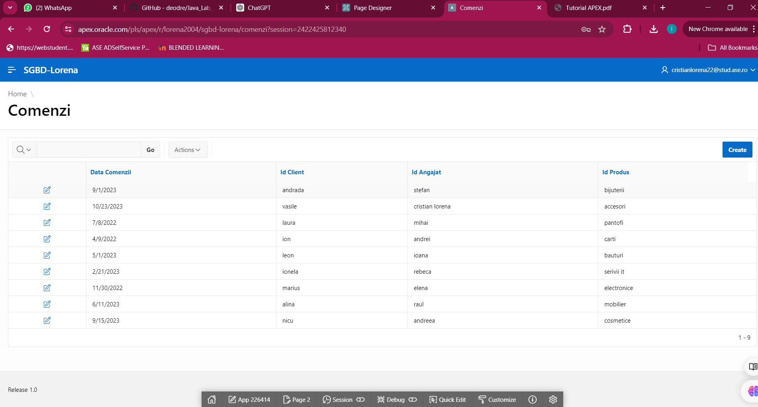

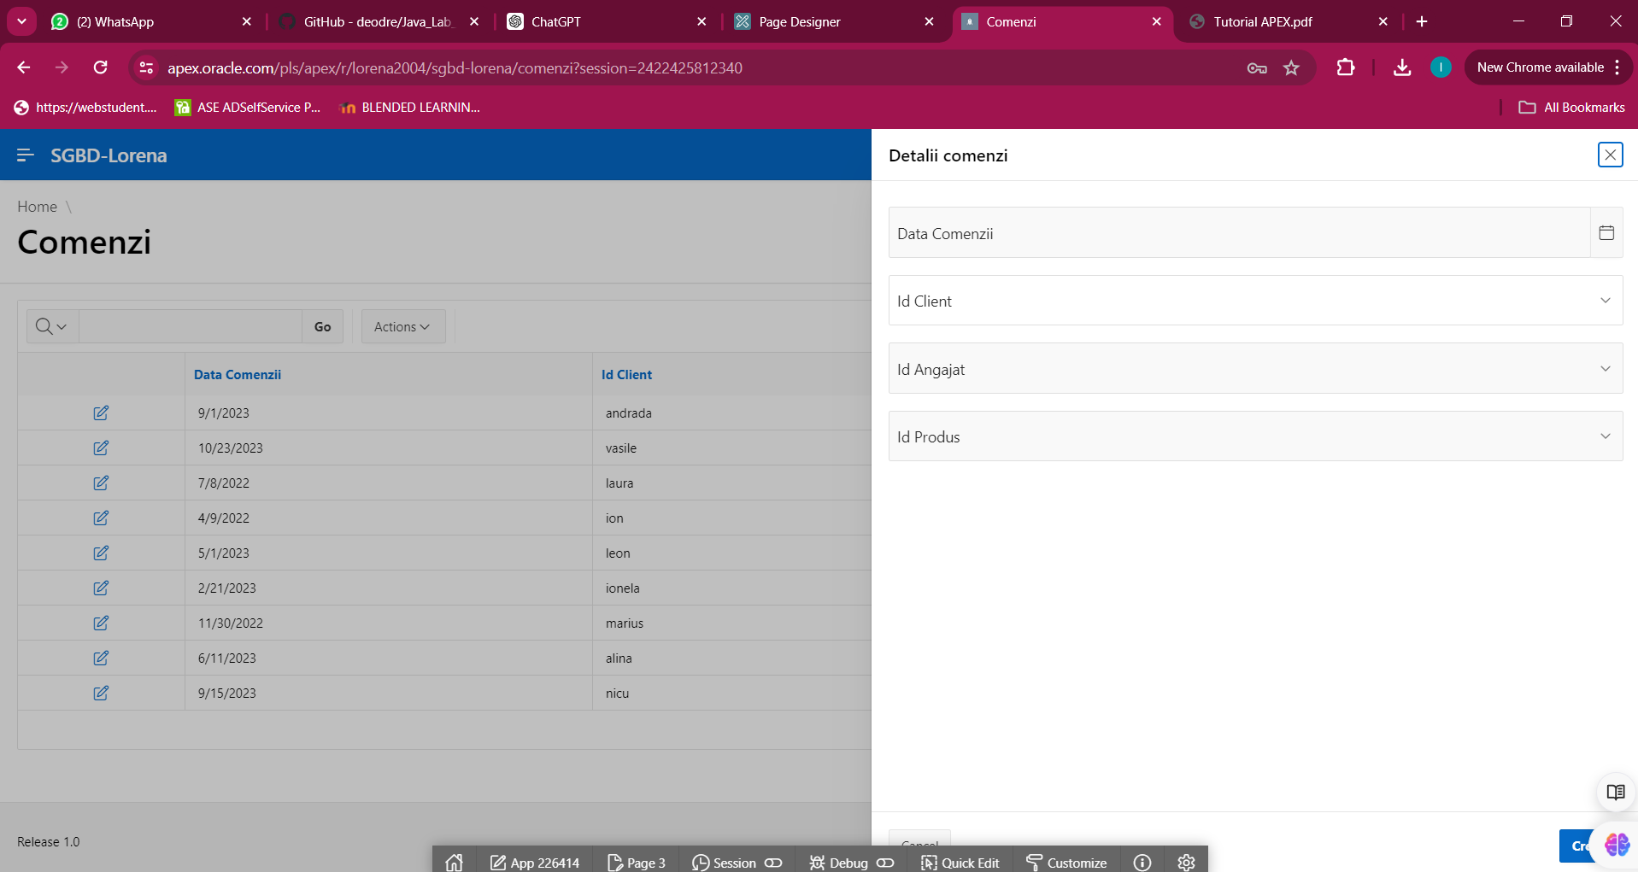

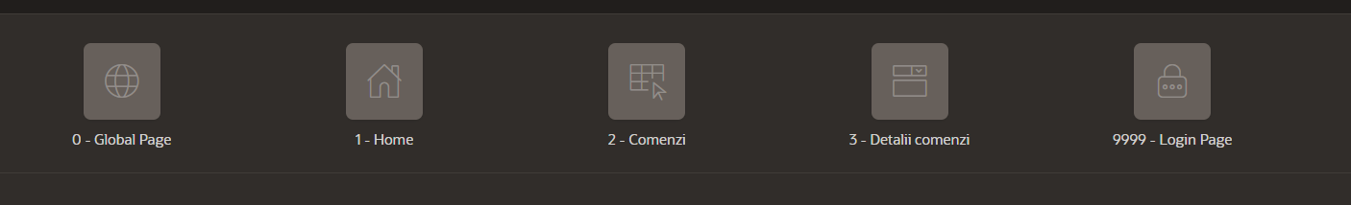

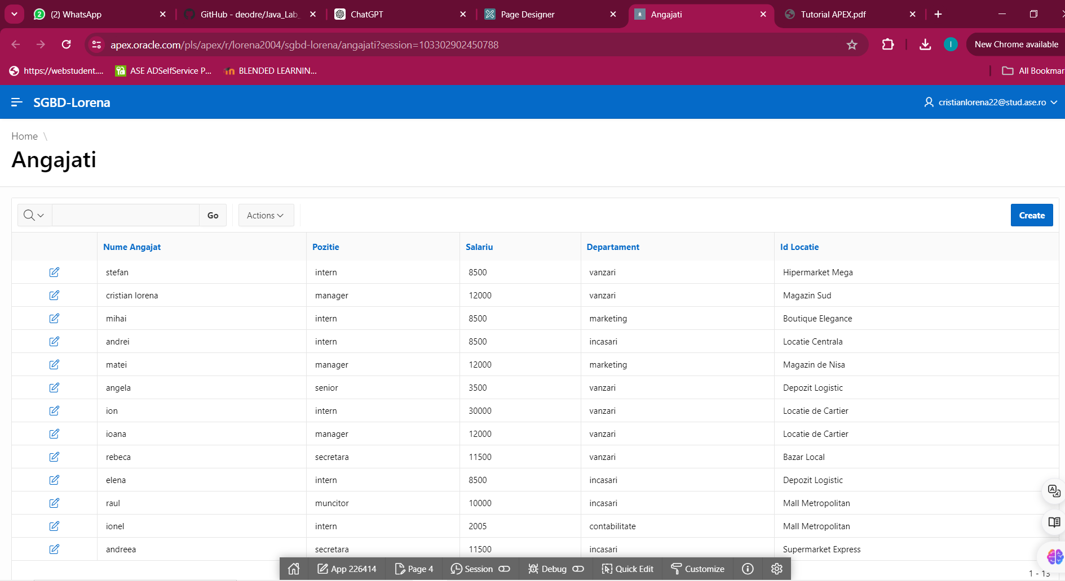

**Vom adăuga o validare pe coloana SALARIU din formularul de editare a angajatilor. Salariul va trebui sa fie în intervalul SALARIU_MIN..SALARIU_MAX pentru funcția sa.** 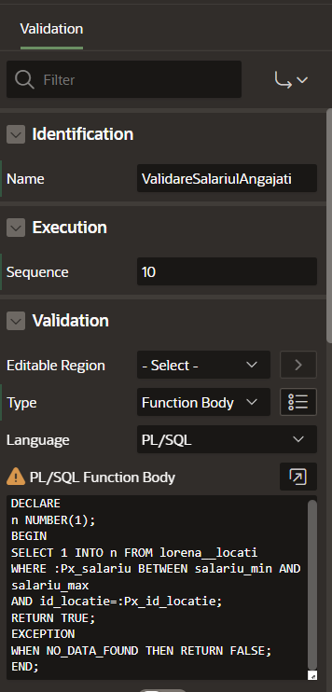

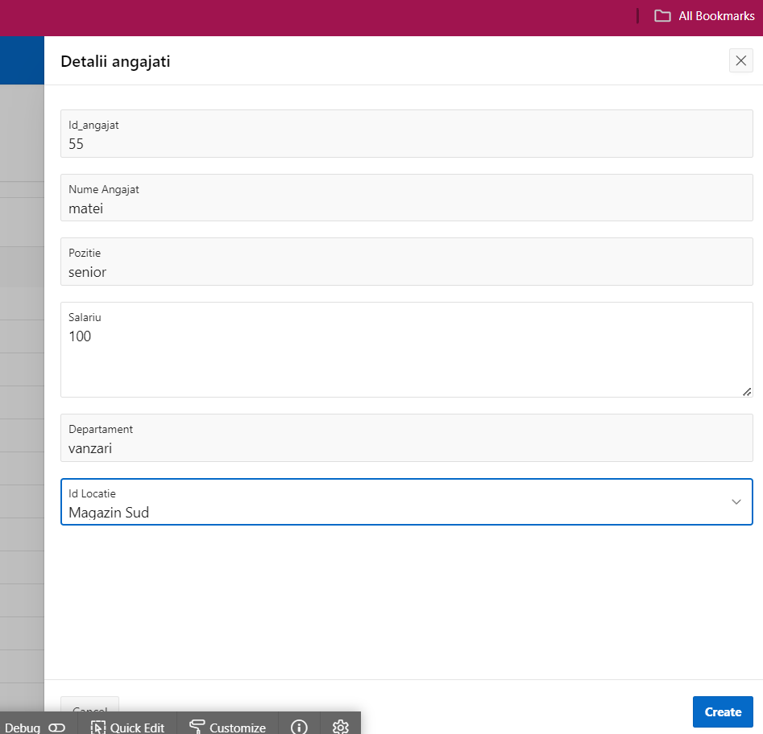

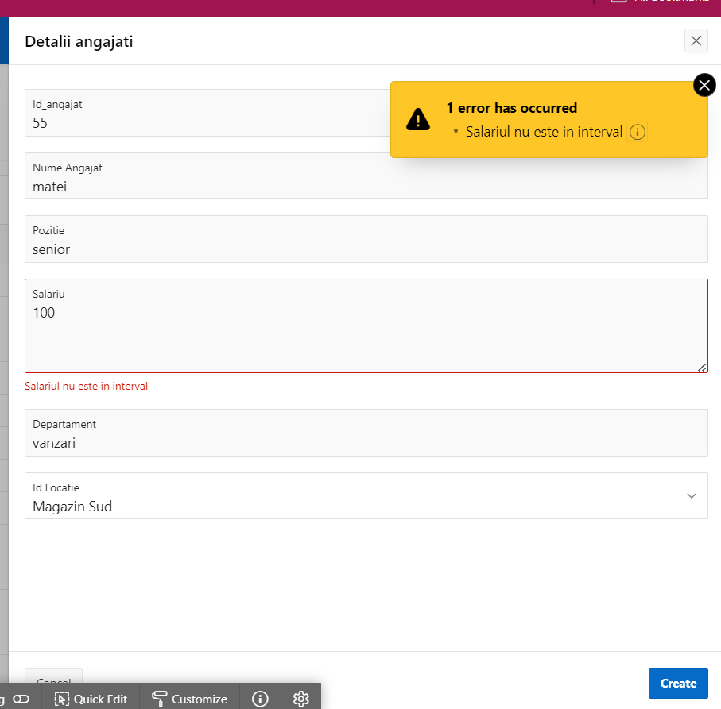

**Vom stabili pentru coloana pozitie un comportament diferit în funcţie de valoarea pe care o are id_locatie. Astfel, se va putea adăuga pozitia pentru angajaţii care au id_locatie in ‘Magazin de Nisa, iar pentru restul coloana pozitie va fi inactivă.**

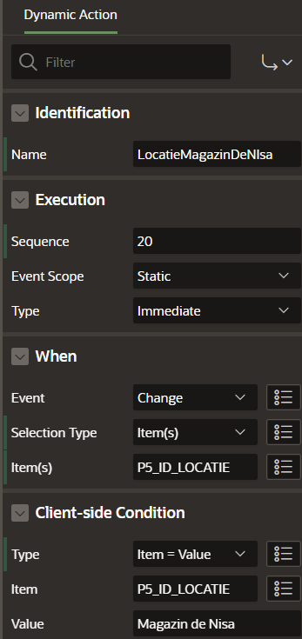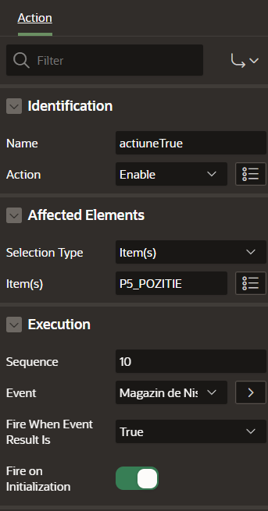

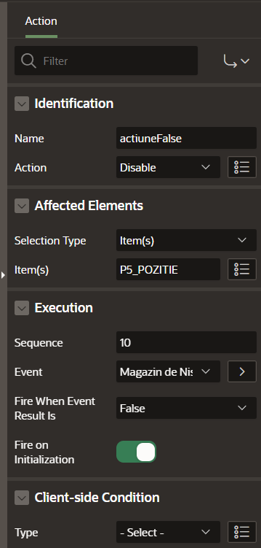

**Vom crea o acţiune dinamică prin care, la selectarea unui departament se vor completa automat numărul de angajaţi (în item-uri adăugate manual în formular).**

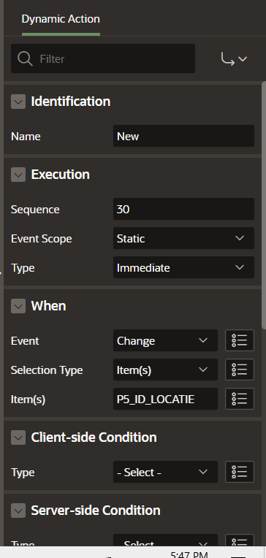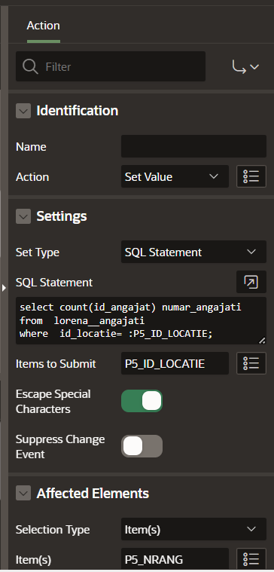

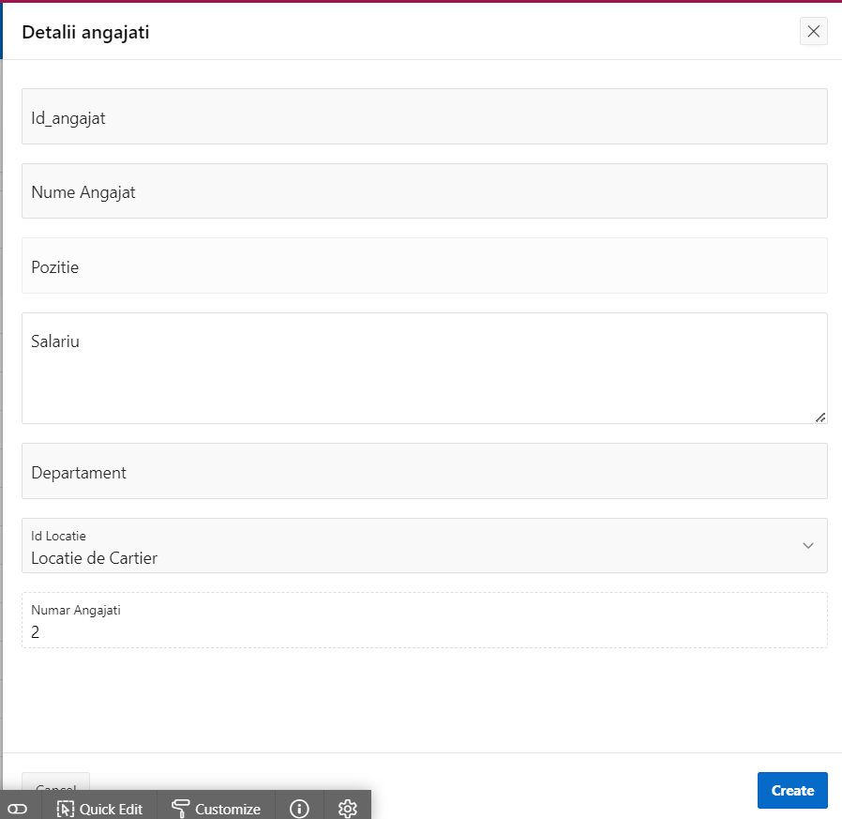

**Adăugaţi un item nou în care să se calculeze automat salariul mediu la nivelul departamentului în care se află angajatul selectat, după cum este evidenţiat în figura următoare.**

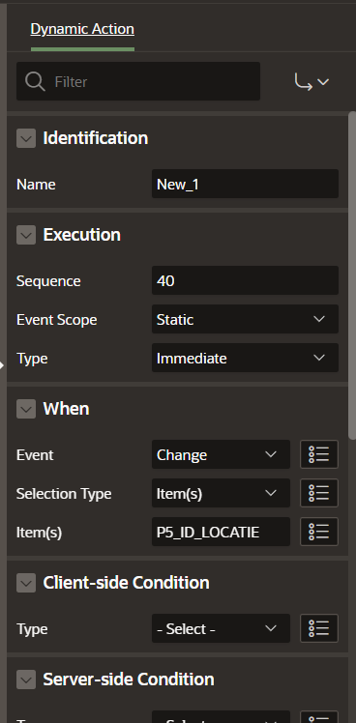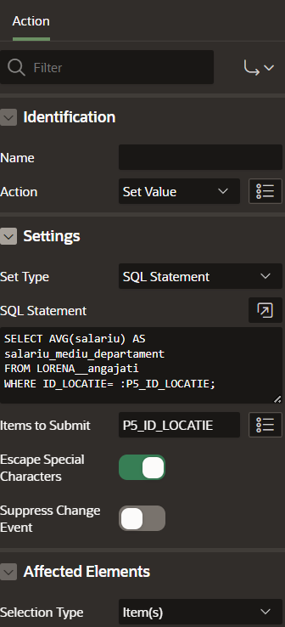

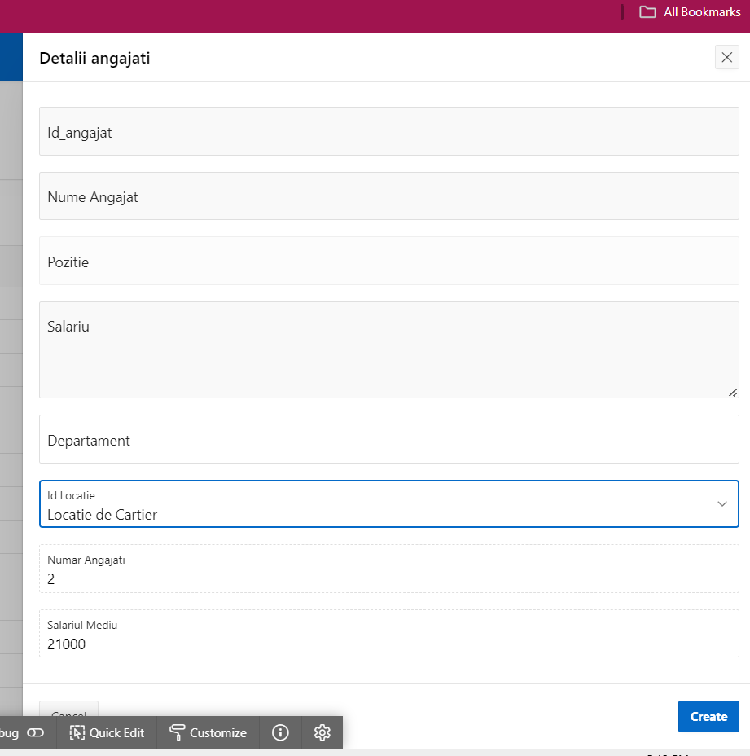

**Vom crea o acţiune dinamică prin care, la încărcarea paginii aferente formularului de actualizare a angajaţilor se va calcula automat bonusul asociat angajaţilor (într-un item adăugat manual în formular).**

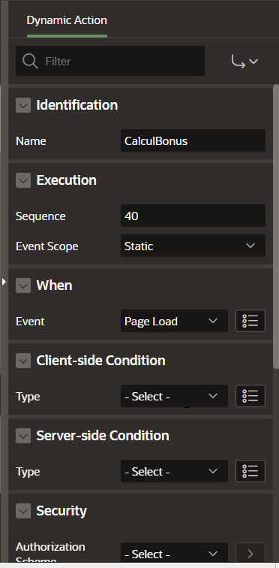 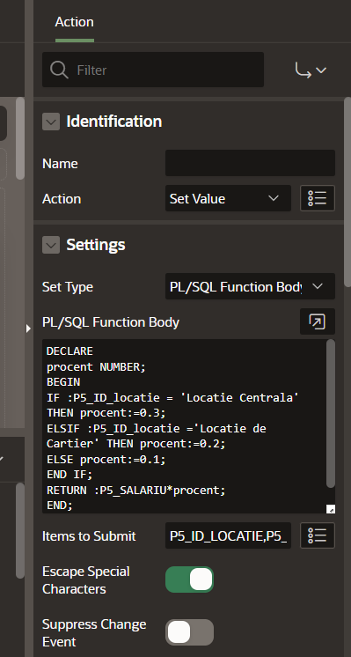

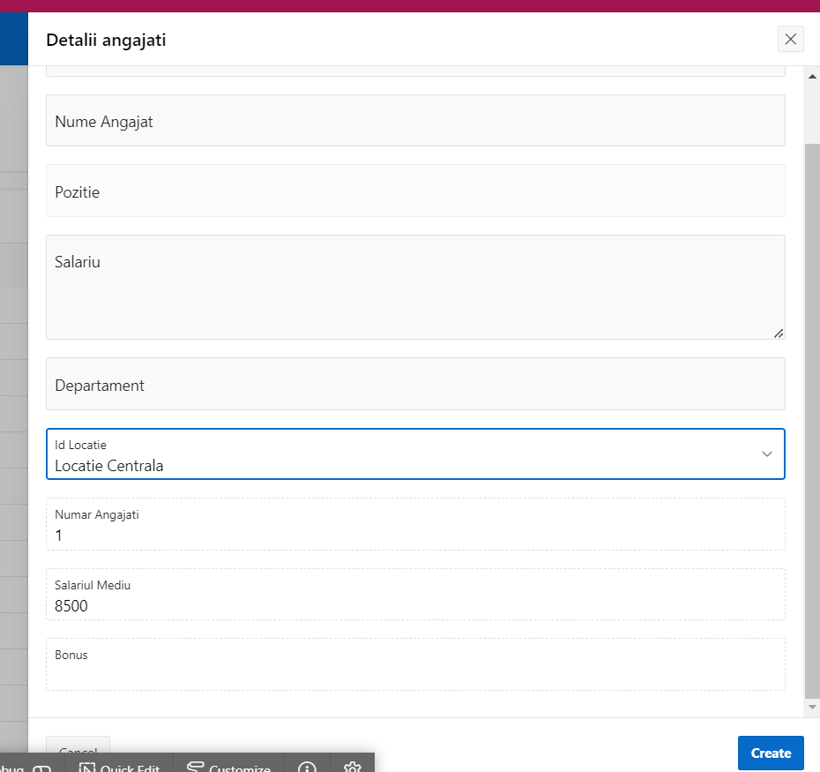

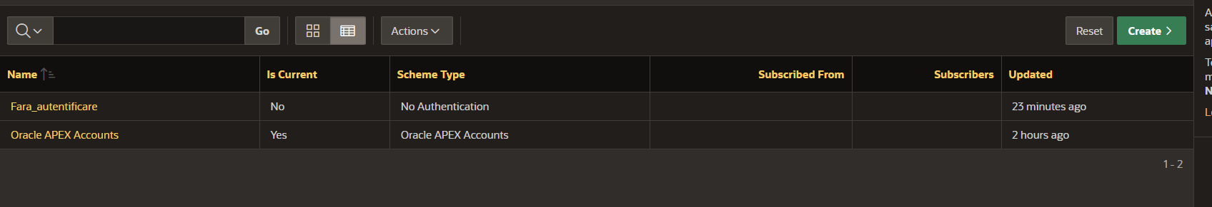

<https://apex.oracle.com/pls/apex/r/lorena2004/sgbd-lorena/home?session=103302902450788>

